公开招标文件

项目编号：

项目名称：南京审计大学沁园13栋、14栋部分学生宿舍家具采购及安装项目

苏美达国际技术贸易有限公司
二〇二六年五月

第一章 招标公告

项目概况
南京审计大学沁园13栋、14栋部分学生宿舍家具采购及安装项目的潜在供应商应在苏采云线上获取招标文件，并于2026年X月X日14:00（北京时间）前提交投标文件。
一、项目基本情况
项目编号：
项目名称：南京审计大学沁园13栋、14栋部分学生宿舍家具采购及安装项目
采购预算：161.8万元
最高限价：161.8万元，超过采购预算金额及最高限价作无效投标处理。
采购需求简介：南京审计大学沁园13栋、14栋部分学生宿舍家具采购及安装项目，具体要求详见第四章。
采购标的对应中小企业划分标准所属行业：工业。
合同履行期限：合同签订后自接到采购人开工通知之日起30个日历天内竣工并通过验收（考虑到暑期放假、修缮改造施工进度，供应商须无条件满足采购人提出的暂停施工、二次进场等要求，供应商中标后须提前进场测量、深化图纸、安排生产。具体进场安装时间以采购人通知为准。供应商可自行承诺更短的工期，最终按承诺工期执行）。工厂生产完成截止时间7月30日，安装完成截止时间8月20日。
本项目不接受联合体投标。
本项目不接受进口产品投标。
本项目中标后不允许转包、分包。
- 申请人的资格要求：
2.1满足《中华人民共和国政府采购法》第二十二条规定：
（1）具有独立承担民事责任的能力，提供法人或其他组织的营业执照等证明文件，复印件加盖公章；
（2）法人代表授权书（原件）及法定代表人、授权代表身份证复印件及2025年12月-2026年5月内任意一月投标单位为其缴纳的社保证明（如果是法定代表人直接参与投标的可以不提供授权书）；
（3）具有良好的商业信誉和健全的财务会计制度，提供2025年12月-2026年5月内任意一月份的财务状况报告（至少包括资产负债表或利润表）（法人或者其他组织成立未满三个月的可以不提供），或其银行出具的资信证书（复印件）（2025年12月-2026年5月内），或2024或2025年度经审计的财务报告复印件加盖公章；
（4）具有履行合同所必需的设备和专业技术能力（根据项目需求提供履行合同所必需的设备和专业技术能力的证明材料或相关加盖公章的承诺函，承诺函自行编写）；
（5）参加政府采购活动近三年内（成立时间不足三年的、自成立时间起），在经营活动中没有重大违法记录（提供承诺书，格式自拟，重大违法记录是指供应商因违法经营受到刑事处罚或责令停产停业、吊销许可证或者执照、较大数额罚款等行政处罚）；
（6）有依法缴纳税收的良好记录，提供2025年12月-2026年5月内任意一月份的纳税凭据复印件加盖公章（依法免税的应提供相应文件说明）；
（7）有依法缴纳社会保障资金的良好记录，提供2025年12月-2026年5月内任意一月份的依法缴纳社会保障资金的凭据复印件加盖公章；
2.2落实政府采购政策需满足的资格要求：（本项目非专门面向中小企业采购）
2.3本项目的特定资格要求：无。
2.4供应商存在下列情形的不得参加本次招标活动：
（1）单位负责人为同一人或者存在直接控股、管理关系的不同供应商，不得参加同一合同项下的政府采购活动。
（2）除单一来源项目外，凡为采购项目提供整体设计、规范编制或者项目管理、监理、检测等服务的供应商不得再参加本项目的采购活动。
（3）通过“信用中国”网站（http://www.creditchina.gov.cn）、中国政府采购网（www.ccgp.gov.cn）查询供应商在响应截止时间前的信用记录，通过以上查询渠道，供应商未被列入失信被执行人、重大税收违法案件当事人名单、政府采购严重违法失信行为记录。
三、获取招标文件
1.获取时间：自招标公告发布之日起5个工作日
2.地点：“苏采云”系统注册登记成功后免费下载
3.获取方式：本项目采用网上注册登记方式
3.1潜在供应商访问电子招标响应交易平台的网络地址和方法：
“苏采云”系统用户注册--获取“CA数字证书”--CA绑定与登录--网上报名--下载采购文件（后缀名为“.kedt”）--将后缀名为“.kedt”的采购文件导入政府采购客户端工具--制作响应文件--导出加密的响应文件（后缀名为zip）--通过“苏采云”系统上传响应文件。具体见江苏政府采购网—资料下载中《江苏省政府采购管理交易系统（苏采云）供应商操作手册》。
3.2潜在供应商访问“苏采云”系统的网络地址和方法：“苏采云”系统的网址：http://jszfcg.jsczt.cn/。
3.3“CA数字证书”的获取：
供应商需办理CA锁，“苏采云”系统目前仅支持政务CA、方正签章，省内各地区办理的用于“苏采云”平台的政务CA、方正签章全省通用。“CA数字证书”的办理方法详见江苏政府采购网—资料下载中《江苏省政府采购数字证书（供应商）CA及电子签章办理指南》。
3.4采购文件（后缀名为“.kedt”）、供应商操作手册及政府采购客户端工具可通过“苏采云”系统--已报名项目--报名详情页面内相应链接进行下载。
3.5招标代理机构（采购代理机构）将数据电文形式的采购文件加载至“苏采云”系统，供潜在供应商下载或者查阅。
3.6请潜在投标单位提前安装相应的控件（详见《江苏省政府采购管理交易系统（苏采云）供应商操作手册》）并使用谷歌浏览器登录“苏采云”系统参与不见面开评标。
四、投标截止时间、开标时间和地点

1.投标截止时间：2026年X月X日14:00（北京时间）
2.开标时间：2026年X月X日14:00（北京时间）
3.开标地点：“苏采云”系统（网址： http://jszfcg.jsczt.cn/）“开标大厅”，点击“苏采云”进入系统“开标大厅”。
注：各供应商请关注开标大厅交流区，在开标结束后，请勿离开开标大厅。
4.投标文件的解密：开标当天各供应商及时登录不见面开标大厅。响应文件递交截止时间后，采购人将在系统内公布投标供应商名单，然后通过开标会议区发出响应文件解密的指令。投标供应商在开标室按规定时间自行实施远程解密，投标供应商解密限定在开标后30分钟之内完成。因投标供应商网络与电源不稳定、未按操作手册要求配置软硬件、解密锁发生故障或用错、故意不在要求时限内完成解密等自身原因，导致响应文件在规定时间内未能解密、解密失败或解密超时，视为投标供应商撤销其响应文件，系统内响应文件将被退回；因采购人原因或网上招投标平台发生故障，导致无法按时完成响应文件解密或开、评标工作无法进行的，可根据实际情况相应延迟解密时间或调整开、评标时间。
五、公告期限
自本公告发布之日起5个工作日。
- 其他补充事宜
1.本项目公告媒体：江苏政府采购网（http://www.ccgp-jiangsu.gov.cn/）
2.根据省财政厅《关于更换全省政府采购交易系统CA数字证书和电子签章的通知》（苏财购〔2023〕101号），“苏采云”政府采购交易系统（以下简称苏采云系统）的CA数字证书、电子签章已更换为江苏省电子政务证书认证中心CA和方正国际软件（北京）有限公司电子签章。如果投标人通过苏采云系统参与政府采购项目，需要更换CA数字证书和电子签章。具体办理指南和操作手册见链接：
http://www.ccgp-jiangsu.gov.cn/jiangsu/zlxz/ee/ee3a4bc5a3454aa2b0d9312230633ce9.html。
领取CA和办理电子签章（请至南京市建邺区汉中门大街145号省公共资源交易中心三楼开标区受理台1号窗口办理，联系电话：025- 83668701或南京市建邺区江东中路265号南京市公共资源交易中心北门外1255室（一楼）办理，联系电话：025-68505941)
3.本项目执行《政府采购促进中小企业发展管理办法》《关于政府采购支持监狱企业发展有关问题的通知》《关于促进残疾人就业政府采购政策的通知》《节能产品政府采购实施意见》《关于环境标志产品政府采购实施的意见》等政府采购文件。
4.有关本次招标的事项若存在变动或修改，敬请及时关注在“江苏政府采购网”发布的更正公告。
七、对本次招标提出询问，请按以下方式联系
1.采购人信息
名 称：南京审计大学
地 址：江苏省南京市浦口区江浦街道雨山西路86号
项目联系人：李老师
电 话：025-58318724
2.采购代理机构信息
名 称：苏美达国际技术贸易有限公司
地 址：江苏省南京市长江路198号苏美达大厦
联系方式：025-84531327
3.项目联系方式
项目联系人：冯帆、张静雯、杨扬
电 话：025-84531327、025-84532458、025-84532455

第二章 投标人须知
投标人须知前附表
序号 | 主要内容
1 | 采 购 人：南京审计大学  地 址：江苏省南京市浦口区江浦街道雨山西路86号  项目联系人：李老师  电 话：025-58318724
2 | 采购代理机构：苏美达国际技术贸易有限公司  联 系 人：冯帆、张静雯、杨扬  联系电话：025-84531327、025-84532458、025-84532455  联系地址：江苏省南京市长江路198号苏美达大厦
3 | 项目名称：南京审计大学沁园13栋、14栋部分学生宿舍家具采购及安装项目  项目编号：
4 | 采购方式：公开招标
5 | 投标有效期：开标之日起90天
6 | 投标保证金：本项目无需缴纳投标保证金
7 | 投标截止时间：2026年X月X日14:00（北京时间）  开标时间：2026年X月X日14:00（北京时间）  地点：“苏采云”政府采购交易系统网上开标大厅
8 | 投标报价：  1.本项目以人民币报价，本次采购采用总承包方式，投标报价为项目履约完成涉及的全部费用。  2.除非采购文件有特别说明，采购人不接受备选的投标方案或有选择的报价。
9 | 现场勘查要求：  供应商需自行勘察现场，如文字描述与现场不符时以现场为准。  勘察现场联系人：姚老师（025-58318693）；  勘察现场地点：南京市浦口校区雨山西路86号；  未勘察现场或勘察工作不详细的供应商中标后，不得以不完全了解现场情况为理由而向采购人提出任何索赔或其他要求，对此采购人不承担任何责任并将不作任何答复。
10 | 投标报价中的投标价不得超过招标公告、招标文件规定的采购预算及最高限价，超过规定的采购预算及最高限价的投标文件，按无效投标处理。

一、总 则
1.适用法律
1.1 《中华人民共和国招标投标法》《中华人民共和国政府采购法》《中华人民共和国政府采购法实施条例》《政府采购货物和服务招标投标管理办法》等有关法律、规章和规定等。
2.定义
2.1 本文件中采购代理机构为苏美达国际技术贸易有限公司；采购人为南京审计大学；投标人（亦称供应商）系指参加投标竞争并满足招标文件资格要求规定的法人、其他组织或者自然人。
2.2 “货物和服务”指本文件中所述产品及相关货物和服务。
2.3 “用户或使用单位”指使用货物、服务的单位。
3.政策功能
3.1 促进中小企业发展政策
（1）促进小微企业发展政策：根据《政府采购促进中小企业发展管理办法》规定，对小、微型企业产品的价格给予10%的扣除，用扣除后的价格参与评审。参加投标的中小企业，应当按照《政府采购促进中小企业发展管理办法》的规定提供《中小企业声明函》（中小企业划型标准详见《关于印发中小企业划型标准规定的通知》工信部联企业〔2011〕300号）。
根据《政府采购促进中小企业发展管理办法》，在政府采购活动中，供应商提供的货物、工程或者服务符合下列情形的，享受本办法规定的中小企业扶持政策：（一）在货物采购项目中，货物由中小企业制造，即货物由中小企业生产且使用该中小企业商号或者注册商标；（二）在工程采购项目中，工程由中小企业承建，即工程施工单位为中小企业；（三）在服务采购项目中，服务由中小企业承接，即提供服务的人员为中小企业依照《中华人民共和国劳动合同法》订立劳动合同的从业人员。《政府采购促进中小企业发展管理办法》明确，在货物采购项目中，供应商提供的货物既有中小企业制造货物，也有大型企业制造货物的，不享受本办法规定的中小企业扶持政策。以联合体形式参加政府采购活动，联合体各方均为中小企业的，联合体视同中小企业。其中，联合体各方均为小微企业的，联合体视同小微企业。
（2）监狱企业扶持政策：根据《关于政府采购支持监狱企业发展有关问题的通知》（财库〔2014〕68号），监狱企业视同为小型、微型企业，享受以上政策。监狱企业须提供由省级以上监狱管理局、戒毒管理局（含新疆生产建设兵团）出具的属于监狱企业的证明文件，否则不考虑价格扣除。
（3）残疾人福利性单位扶持政策：根据《关于促进残疾人就业政府采购政策的通知》（财库〔2017〕141号），在政府采购活动中，残疾人福利性单位视同小型、微型企业，享受以上政策，符合条件的残疾人福利性单位在参加政府采购活动时，应当提供本通知规定的《残疾人福利性单位声明函》，并对声明的真实性负责。残疾人福利性单位属于小型、微型企业的，不重复享受政策。
3.2 节能产品、环境标志产品政策
（1）政府采购节能产品、环境标志产品实施品目清单管理。
（2）拟采购产品属于节能产品、环境标志产品品目清单规定必须强制采购的，实行强制采购。
（3）拟采购产品属于节能产品、环境标志产品品目清单规定优先采购的，在性能、技术、服务等指标同等条件下，实行优先采购，优先采购的评审标准详见本招标文件第三章。
（4）参加政府采购活动的节能产品、环境标志产品供应商应当提供国家确定的认证机构出具的、处于有效期之内的节能产品、环境标志产品认证证书。
3.3 采购本国产品的支持政策
本项目对采购本国产品给予政策支持，根据《国务院办公厅关于在政府采购中实施本国产品标准及相关政策的通知》（国办发〔2025〕34号）、关于贯彻落实《国务院办公厅关于在政府采购中实施本国产品标准及相关政策的通知》的意见（财库〔2025〕30号）及相关规定执行。
适用本国产品标准的货物具体是指《政府采购品目分类目录》中的货物类产品，但不包括其中的房屋和构筑物，文物和陈列品，图书和档案，特种动植物，农林牧渔业产品，矿与矿物，电力、城市燃气、蒸汽和热水、水，食品、饮料和烟草原料，无形资产。
本国产品应当在中国境内生产，即在中华人民共和国关境内实现从原材料、组件到产品的属性改变。从具体情形看，在国内保税区、综合保税区等海关特殊监管区域生产的产品，属于在中国境内生产的产品；对医疗器械产品，取得药品监督管理部门授予的准字号医疗器械注册证的，属于在中国境内生产的产品；其他产品，根据实际情况判断是否在中国境内生产。
具体内容如下：
3.3.1 本项目政府采购活动中既有本国产品又有非本国产品参与竞争的，依法对本国产品给予价格评审优惠，对本国产品的报价给予20%的价格扣除，用扣除后的价格参与评审。
3.3.2 当采购项目或者采购包中含有多种产品，供应商为该采购项目或者采购包提供的符合本国产品标准的产品成本之和占该供应商提供的全部产品成本之和的比例达到80%以上时，依法对该供应商提供的全部产品给予价格评审优惠，即对该供应商提供的全部产品的总报价给予20%的价格扣除，用扣除后的价格参与评审。供应商未填写比例数值，或比例数值未达到80%的，将不享受本国产品价格评审优惠。
3.3.3 供应商需按照招标文件的要求提供《关于符合本国产品标准的声明函》（以下简称《声明函》），如不提供将不享受本国产品价格评审优惠。
3.3.4 供应商需在《声明函》中逐一、准确填写产品名称、厂名、生产厂址三项信息（《声明函》中用斜线划除的地方无需填写），三项信息中任意一项未填写的视为该项产品不符合本国产品标准，不享受本国产品价格评审优惠。
3.3.5 评标过程中，如发现供应商《声明函》内容含义不明确、同类事项与投标（响应）文件表述不一致或者有明显文字错误等情况的，评标委员会应当以书面形式要求供应商作出必要的澄清、说明或者补正。经澄清、说明或者补正的《声明函》仍然不符合《国务院办公厅关于在政府采购中实施本国产品标准及相关政策的通知》（国办发〔2025〕34号）和招标文件规定的，供应商提供的相关产品视为不符合本国产品标准。
3.4 乡村产业振兴支持政策：根据《关于运用政府采购政策支持乡村产业振兴的通知》（财库〔2021〕19号），鼓励采用预留采购份额方式，通过脱贫地区农副产品网络销售平台（原贫困地区农副产品网络销售平台）采购脱贫地区农副产品。
3.5 提供的产品属于信息安全产品的，供应商应当选择经国家认证的信息安全产品投标，并提供由中国信息安全认证中心按国家标准认证颁发的有效认证证书复印件。
3.6 根据财库〔2011〕59号文规定，如为信息系统项目，受托为整体采购项目或者其中分项目的前期工作提供设计、编制规范、进行管理等服务的供应商不得再参加该分项目的采购活动。但属于《中华人民共和国政府采购法》第三十一条规定的单一来源方式采购情形的，不适用本条。
3.7 为推进社会诚信体系建设，根据财政部等政策要求，在政府采购活动中查询、使用信用记录，推进政府采购领域联合惩戒工作。
在政府采购活动中，通过“信用中国”“中国政府采购网”等渠道查询相关主体信用记录，对列入失信被执行人、重大税收违法失信主体、政府采购严重违法失信行为记录名单及其他不符合《中华人民共和国政府采购法》第二十二条规定条件的供应商，不得参与政府采购活动。两个以上的自然人、法人或者其他组织组成一个联合体，以一个供应商的身份共同参加政府采购活动的，对所有联合体成员进行信用记录查询，联合体成员存在不良信用记录的，视同联合体存在不良信用记录。
4.投标费用
4.1 供应商应自行承担所有与参加投标有关的费用，无论采购结果如何，代理机构和采购人在任何情况下均无义务和责任承担这些费用。
5.招标文件的约束力
5.1 供应商一旦参加本项目采购活动，即被认为接受了本招标文件的规定和约束。

二、招标文件
6.招标文件构成
6.1 招标文件由以下部分组成：
第一章 招标公告
第二章 投标人须知
第三章 评标标准
第四章 招标技术规格及要求
第五章 合同草案条款
第六章 投标文件格式
6.2 招标的最小单位是包。采购需求中未分包的，供应商对要求提供的服务不得部分投标；采购需求中已经分包的，以包为单位投标。
6.3 供应商应认真阅读招标文件中所有的事项、格式、条款和规范等要求。按招标文件要求和规定编制投标文件，并保证所提供的全部资料的真实性，以使其投标文件对招标文件作出实质性响应，否则其风险由供应商自行承担。
6.4 供应商被视为充分熟悉本招标项目的各种情况以及与履行合同有关的一切其他情况。
7.招标文件的澄清、补充或修改
7.1 供应商应仔细阅读和检查招标文件的全部内容。如发现缺页或附件不全，应及时向采购代理机构提出，以便补齐。供应商如须澄清招标文件的疑点，可用信函或传真等书面形式通知采购代理机构，具体通知时间须按法律相关规定执行，如供应商须澄清的疑点超出采购人对采购代理机构委托授权范围的，采购代理机构应当告知供应商向采购人提出。采购代理机构将用信函或传真等书面形式作出答复。
7.2 采购代理机构对已发出的招标文件进行必要的澄清或者修改，将在投标截止时间15日前，在原招标公告媒体上公布。不足15日的，采购人或者采购代理机构应当顺延提交投标文件的截止时间。
7.3 采购代理机构在招标文件要求提交投标文件截止时间3日前，有权决定延长投标截止时间和开标时间，并在原招标公告媒体上发布变更公告。
7.4 为使供应商在准备投标时有合理的时间考虑招标文件的补充或修改，采购代理机构可视情况推迟投标截止时间和开标时间，并在原招标公告媒体发布更正公告。
7.5 采购代理机构发出的所有补充、修改和变更文件均作为招标文件的组成部分，与招标文件具有同等法律效力，并对投标人具有约束力。

三、投标文件的编制
8.投标文件的语言、计量单位、货币
8.1 供应商提交的投标文件（包括技术文件和资料、图纸中的说明）以及供应商与采购代理机构之间就有关投标的所有来往函电均应以简体中文书写。
8.2 供应商已印刷好的资料如产品样本、说明书等可以用其他语言，但其中要点应附有中文译文。对不同文本投标文件的解释发生异议的，以中文翻译文本为准。
8.3 除招标文件中有特殊要求外，招标文件中所使用的计量单位应为国家法定计量单位。
8.4 本招标文件所表述的时间均为北京时间。
8.5 所有投标响应报价具体详见投标人须知前附表。
9.联合体（本项目不接受联合体投标）
10.投标文件的组成（相应内容上传至投标客户端，并签电子公章）：
10.1 投标函（格式见附件）；
10.2 资格证明文件（详见第一章招标公告“申请人的资格要求”）；
10.3 开标一览表（格式见附件）；
10.4 分项报价表（格式见附件）；
10.5 商务/技术条款偏离表（格式见附件）；
10.6 售后服务实施方案等；
10.7 评分标准中对应的所需证明材料（如有自行添加）；
10.8 要求采购人提供的配合（如有自拟并自行添加）；
10.9 其他（投标人认为有必要提供的声明和文件，如有自拟并自行添加）；
（1）投标供应商简介和经营情况说明；
（2）如是小微企业的，提供《中小企业声明函》；
（3）残疾人福利性单位声明函（供应商为残疾人福利性单位的提供）；
（4）由省级以上监狱管理局、戒毒管理局出具的属于监狱企业的证明文件（如适用）；
（5）《市场监管总局关于发布参与实施政府采购节能产品、环境标志产品认证机构名录的公告》（2019年第16号）中确认发布的参与实施政府采购节能产品、环境标志产品认证机构名录中的认证机构出具的有效的节能产品认证证书、环境标志产品认证证书扫描件（如适用）；
上述10.1-10.5项必须全部提供，否则投标文件无效。投标人法定代表人或法定代表人授权代表为外籍、港、澳、台地区人士的，其身份证明须提供有效的护照、港澳同胞来往内地通行证、台湾同胞来往大陆通行证，或其他可在中国大陆有效居留的许可证明。投标人所提交的证明文件的完整与否，将直接影响其响应文件的审核和评分结果。
其他部分由供应商根据编制投标文件需要提供的其他相关文件。
11.投标文件的有效期
11.1 自开标之日起90天内，投标文件应保持有效，有效期短于此规定的投标文件将视为无效。
11.2 在特殊情况下，采购代理机构可根据实际情况，在原投标文件有效期截止时间前，与供应商协商延长有效期，此类要求和答复都应以书面形式进行。供应商可以拒绝接受延期的要求而放弃投标。同意这一要求的供应商，无需也不允许修改其投标文件。受投标有效期制约的所有权利和义务均应延长至新的有效期。
12.投标文件的编制要求和签署要求
12.1 投标人应由其法定代表人或法定代表人授权代表在规定的网上投标时间，凭 CA 证书登录“苏采云”系统在线编制投标文件（电子数据），并在投标截止时间之前上传投标文件。
12.2 投标人应对 CA 证书妥善保管，如被他人盗用投标，因此带来的结果均由投标人自行承担。
12.3 投标人应当对招标文件提出的要求和条件作出实质性响应，并在电子投标系统逐条应答。
12.4 投标人应对要求提供的资格证明文件（如资质证书、资格证书）、技术资料（如白皮书、彩页、手册、检测报告等）扫描上传至投标系统。

四、投标文件的递交
13.电子投标文件的递交
13.1 投标人应当按照规定，在投标截止时间前制作并上传电子投标文件。
14.投标截止日期
14.1 投标人上传电子投标文件的时间不得迟于招标公告中规定的投标截止时间。
投标人应充分考虑到网络环境、网络带宽等风险因素，如因投标人自身原因造成的电子投标文件上传不成功的作无效投标处理。
14.2 采购人及采购代理机构可以按照规定，通过修改招标文件酌情延长投标截止日期，在此情况下，投标人的所有权利和义务以及投标人受制的截止日期均应以延长后新的截止日期为准。
15.投标文件的拒收
15.1 采购人及采购代理机构拒绝接收在其规定的投标截止时间后上传的任何投标文件。
16.投标文件的撤回和修改
16.1 投标文件的撤回
16.1.1 电子投标文件的撤回
投标人可在投标截止时间前，撤回其电子投标文件。
16.1.2 投标人撤回电子投标文件，则认为其不再参与本项目投标活动。
16.2 投标文件的修改
16.2.1 投标人可在投标截止时间前，对其电子投标文件进行修改。
16.2.2 在投标截止时间之后，投标人不得对其电子投标文件作任何修改。
16.3 在投标截止时间至招标文件中规定的投标有效期满之间的这段时间内，投标人不得撤回其投标。

五、开标与评标
17.开标
17.1 开标时间及地点。开标应当在招标文件确定的提交投标文件截止时间的同一时间公开进行；开标地点应当为招标文件中预先确定的地点。
17.2 由电子招标投标交易平台主持，邀请投标人参加。
17.3 所有投标单位使用 CA 证书在开标时间时解密各自投标文件，由工作人员操作系统进行开标。投标人不足3家的，不得开标。
17.4 投标人原因造成投标文件未解密的，视为撤销其投标文件；因投标人之外的原因造成投标文件未解密的，视为撤回其投标文件。部分投标文件未解密的，其他投标文件的开标可以继续进行。
18.资格性审查
18.1 开标结束后，采购人或者采购代理机构应当依据法律法规和采购文件的规定，对投标人的资格进行审查，以确定投标供应商提供资格证明的合法性、真实性，是否具备投标资格。
18.2 信用信息查询
采购人或采购代理机构通过“信用中国”网站（www.creditchina.gov.cn）、中国政府采购网（www.ccgp.gov.cn）等渠道查询相关供应商主体信用记录，对列入失信被执行人、重大税收违法案件当事人名单、政府采购严重违法失信行为记录名单及其他不符合《中华人民共和国政府采购法》第二十二条规定条件的供应商，拒绝其参与政府采购活动。采购人或采购代理机构通过相关渠道查询的供应商主体信用记录，与项目其他采购资料一并保存。
18.3 通过资格性审查合格的投标人不足3家的，不得评标。
19.评标
19.1 评标组织
评标工作由采购代理机构负责组织，具体评标事务由依法组建的评标委员会负责，并独立履行下列职责：
（1）审查、评价投标文件是否符合招标文件的商务、技术等实质性要求；
（2）要求投标人对投标文件有关事项作出澄清或者说明；
（3）对投标文件进行比较和评价；
（4）确定中标候选人名单，以及根据采购人委托直接确定中标人；
（5）向采购人、采购代理机构或者有关部门报告评标中发现的违法行为。
19.2 评标委员会由采购人代表和有关技术、经济等方面的专家组成，独立开展评审工作且评标委员会人员构成符合有关规定。
19.3 对投标文件的符合性审查
19.3.1 符合性检查：依据招标文件的规定，从投标文件的有效性（签署情况等）、完整性（正本和副本数量、内容等）和对招标文件的响应程度（是否存在重大负偏离等）进行审查，以确定是否对招标文件的实质性要求作出响应。实质性要求是指本招标文件中带星号（“★”）的商务和技术要求（如有）。
19.3.2 所谓偏离是指投标文件的内容高于或低于招标文件的相关要求。所谓重大负偏离是指供应商所投标的范围、质量、数量、关键技术和商务要求等明显不能满足招标文件的要求。重大负偏离的认定须经评标委员会三分之二以上同意。
19.3.3 评审时，投标文件出现不一致情形的，按下列规定执行：
19.3.3.1 投标文件正本与副本不符的，以正本为准。
19.3.3.2 投标文件报价出现前后不一致的，按照下列规定修正：
（1）投标文件中开标一览表（报价表）内容与投标文件中相应内容不一致的，以开标一览表（报价表）为准；
（2）大写金额和小写金额不一致的，以大写金额为准；
（3）单价金额小数点或者百分比有明显错位的，以开标一览表的总价为准，并修改单价；
（4）总价金额与按单价汇总金额不一致的，以单价金额计算结果为准。
（5）同时出现两种以上不一致的，按照前款规定的顺序修正。修正后的报价按照《政府采购货物和服务招标投标管理办法》（财政部令第87号）第五十一条第二款的规定经投标人确认后产生约束力，投标人不确认的，其投标无效。
19.3.4 评标委员会认为投标人的报价明显低于其他通过符合性审查投标人的报价，有可能影响产品质量或者不能诚信履约的，评标委员会通过“苏采云”系统要求投标人作出必要的说明，并规定回复时间。投标人说明应当采用通过“苏采云”系统（使用“CA数字证书”，加盖电子签章）形式。投标人不能证明其报价合理性的，评标委员会应当将其作为无效投标处理。
评标过程中出现下列情形之一的，评标委员会应当启动异常低价投标（响应）审查程序：
①投标（响应）报价低于全部通过符合性审查供应商投标（响应）报价平均值50%的，即投标（响应）报价〈全部通过符合性审查供应商投标（响应）报价平均值×50%；
②投标（响应）报价低于通过符合性审查的次低报价供应商投标（响应）报价50%的，即投标（响应）报价〈通过符合性审查的次低报价供应商投标（响应）报价×50%；
③投标（响应）报价低于采购项目最高限价45%的，即投标（响应）报价〈采购项目最高限价×45%；
④评标委员会基于专业判断，认为供应商报价过低，有可能影响产品质量或者不能诚信履约的其他情形。
评标委员会启动异常低价投标（响应）审查后，属于前述第1项至第4项情形的，相关供应商应在评审现场合理的时间内（不少于30分钟，具体根据评审现场书面通知为准）对投标（响应）价格作出解释，提供项目具体成本测算等与报价合理性相关的书面说明及必要的证明材料，包括但不限于原材料成本、人工成本、制造费用等。其中，属于第3项情形，供应商已随投标（响应）文件一并提交相关书面说明及必要的证明材料的，在评审现场可不再重复提交。
评标委员会依据专业经验，参考同类项目中标（成交）价格、类似产品市场价格水平、行业人工费用标准、国家有关部门指导行业协会发布的行业平均成本等情况，对报价合理性进行判断。投标（响应）供应商不能提供书面说明、证明材料，或者提供的书面说明、证明材料不能证明其报价合理性的，评标委员会应当将其作为无效投标（响应）处理。
异常低价投标（响应）审查的启动原因、审查意见和审查结果应当在评审报告中记录，并随供应商提供的相关书面说明及证明材料，以及评标委员会有关互联网浏览、查询历史一并归档。
19.3.5 在评标期间，出现符合专业条件的供应商或者对招标文件做出实质响应的供应商不足三家情形的，此采购项目应予以废标。废标后，除采购任务取消情形外，应当重新组织招标；如果需要采取其他方式采购的，根据需要，应当在采购活动开始前获得设区的市、自治州以上人民政府采购监督管理部门或者政府有关部门批准（不需要获得批准的除外）。供应商若不接受采购方式的改变，应在规定的时间内书面向评标委员会说明，未在规定时间内提交书面说明的视为接受采购方式的改变。
19.4 投标文件的澄清
19.4.1 在评标期间，评标委员会有权要求供应商对投标文件中含义不明确、对同类问题表述不一致或者有明显文字和计算错误等内容做必要的澄清、说明或者补正。需要供应商进行澄清、说明和补正的，评标委员会将通过苏采云系统向供应商发出“澄清要求函”，接到“澄清要求函”的投标人应当按照要求在苏采云系统中提交“澄清响应函”并加盖CA电子公章。澄清、说明和补正的内容作为投标文件的补充部分。如果供应商出现同类问题，评标委员会应当给予供应商均等的澄清机会。
19.4.2 评标委员会应当通过“苏采云”系统要求投标人作出澄清、说明或者补正，并规定回复时间。投标人回复应当采用通过“苏采云”系统（使用“CA数字证书”，加盖电子签章）形式，将作为投标文件内容的一部分。
19.4.3 供应商澄清、说明或者补正不得超出投标文件的范围或者改变投标文件的实质性内容。供应商拒不按照要求对投标文件进行澄清、说明或者补正的，视其放弃该项权利。
19.5 比较与评价
19.5.1 投标文件资格性检查和符合性检查结束后，凡属于“无效投标文件确认”的投标文件不进入比较与评价程序。
19.5.2 评标委员会应当按照招标文件中规定的评标方法和标准，对符合性审查合格的投标文件进行商务和技术评估，综合比较与评价。
19.5.3 除评标方法和评标标准另有规定外，评标采用综合评分法。即投标文件满足招标文件全部实质性要求，且按照评审因素的量化指标评审得分最高的供应商为中标候选供应商的评标方法。评标时，评标委员会各成员应当独立对每个投标人的投标文件进行评价，并汇总每个投标人的得分。
19.5.4 评审因素包括投标报价、技术或服务水平、履约能力、售后服务等。
19.5.5 评标方法和评标标准详见文件第三章。
注：采用最低评标价法的采购项目，提供相同品牌产品的不同供应商参加同一合同项下投标的，以其中通过资格审查、符合性审查且报价最低的参加评标；报价相同的，由评标委员会按照招标文件规定的方式确定一个参加评标的供应商，招标文件未规定的采取随机抽取方式确定，其他投标无效。
使用综合评分法的采购项目，提供相同品牌产品且通过资格审查、符合性审查的不同供应商参加同一合同项下投标的，按一家供应商计算，评审后得分最高的同品牌供应商获得中标供应商推荐资格；评审得分相同的，取技术分最高者；均相同时，由评标委员会集体决定一个供应商获得中标供应商推荐资格，或采取随机抽取方式确定，其他同品牌供应商不作为中标候选人。
非单一产品采购项目，采购人根据采购项目技术构成、产品价格比重等合理确定核心产品，并在招标文件中载明。多家供应商提供的核心产品品牌相同的，按前述规定处理。
19.6 投标供应商存在下列情况之一的，其投标无效：
（1）投标人在苏采云系统规定的时间内未成功解密电子投标文件的。
（2）投标人未按照招标文件要求上传电子投标文件的。
（3）供应商不具备招标文件中规定资格要求的；
（4）供应商在报价时采用选择性报价；
（5）报价超过招标文件中规定的预算金额或者最高限价的；
（6）投标文件含有采购人不能接受的附加条件的；
（7）不同供应商的投标文件由同一单位或者个人编制；
（8）不同供应商委托同一单位或者个人办理投标事宜；
（9）不同供应商的投标文件载明的项目管理成员或联系人员为同一人；
（10）不同供应商的投标文件异常一致或者投标报价呈规律性差异；
（11）不同供应商的投标文件相互混装；
（12）不同供应商的负责人为同一人或者存在控股、管理关系的；
（13）不同供应商的委托代理人（或法定代表人、项目经理、项目总监、项目负责人等）在招标文件发布日上月至投标截止日当月在同一单位缴纳社会保险的；
（14）提供虚假材料的（包括工商营业执照、财务报表、资格证明文件等）；
（15）未通过符合性检查的；
（16）评标委员会认定投标人的报价明显低于其他通过符合性审查投标人的报价，有可能影响服务质量或者不能诚信履约，且投标人不能应评标委员会要求在规定的回复时间内通过“苏采云”系统作出必要的说明证明其报价合理性的；
（17）不符合招标文件中规定的其他实质性要求的；
（18）法律法规和招标文件规定的其他无效情形。
19.7 出现下列情形之一的，应予废标：
（1）符合专业条件的供应商或者对招标文件作实质响应的供应商不足三家的；
（2）出现影响采购公正的违法、违规行为的；
（3）因重大变故，采购任务取消的；
（4）评标委员会认定招标文件存在歧义、重大缺陷导致评审工作无法进行的，或者招标文件内容违反国家有关强制性规定的。
在评标期间，通过资格审查或符合性审查的投标人不足3家情形的，比照19.3.5款执行。

六、授标
20.确定中标供应商
20.1 评标委员会仅对确定为实质上响应招标文件要求的投标文件进行评价和比较。综合评分法，是指投标文件满足招标文件全部实质性要求，且按照评审因素的量化指标评审得分最高的投标人为第一中标候选人的评审方法，本项目推荐3名中标候选人。在满足招标文件要求的条件下，评标委员会根据评分细则进行评审，按得分由高到低的顺序推荐中标候选人。如果得分相同，按服务优劣顺序排列；如果服务评分再次相同，报价低者优先；服务、报价得分均相同的情况下，抽签确定。最低投标价等任何单项因素的最优不是中标的必要条件。
20.2 中标人确定后，在江苏政府采购网上公告中标结果，中标公告期为1个工作日，公告的同时向中标供应商发出中标通知书。
20.3 中标供应商在收到中标通知书后，应郑重保证履行中标供应商应履行的，含招标代理服务费在内的一切义务和责任。
20.4 中标通知书对采购人和中标供应商具有同等法律效力。
20.5 中标通知书发出后，中标或者成交后无正当理由拒不与采购人签订政府采购合同的，情节严重的，由财政部门将其列入不良行为记录名单，在一至三年内禁止参加政府采购活动，并予以通报。
20.6 若评标委员会发现供应商的投标文件中有弄虚作假行为，则该供应商将失去中标资格。
21.评标过程的保密性
21.1 采购人和采购代理机构将采取必要措施，保证评标在严格保密的情况下进行。
21.2 任何单位和个人不得非法干预、影响评标办法的确定，以及评标过程和结果。
21.3 凡是与审查、澄清、评价和比较投标的有关资料等，均不向投标人及与评标无关的其他人员透露。
22.签订合同
22.1 采购人应当自中标通知书发出之日起三十日内，按照招标文件和中标供应商投标文件的约定，与中标供应商签订书面合同。所签订的合同不得对招标文件和中标供应商投标文件作实质性修改。
22.2 招标文件、中标供应商的投标文件及评标过程中有关澄清、说明或者补正文件均应作为合同附件。
22.3 采购人不得向中标人提出任何不合理的要求作为签订合同的条件。
22.4 中标供应商因不可抗力或者自身原因不能履行采购合同的，采购人可以与排位在中标供应商之后第一位的中标候选供应商签订采购合同，以此类推；采购人也可以重新开展采购活动。
22.5 政府采购合同履行中，采购人需追加与合同标的相同的货物、工程或者服务的，在不改变合同其他条款的前提下，可以与供应商协商签订补充合同，但所有补充合同的采购金额不得超过原合同采购金额的百分之十。
22.6 采购人与中标人应当根据合同的约定依法履行合同义务。
22.7 履约保证金
合同签订前，中标人须一次性向采购人缴纳中标价的10%作为履约保证金，以支票、汇票、本票、汇款或银行保函等非现金形式提交，验收合格后十个工作日内采购人无息返还。
23.招标代理服务费
23.1 本项费用已综合包含在供应商投标报价内，不单独列项、不另行结算。各供应商在编制报价文件时，须足额测算、统筹将该项代理费纳入成本综合考量，因未合理预估该项费用所产生的损失与风险，均由供应商自行承担。
23.2领取中标通知书时，中标人向采购代理机构一次性付清。
23.3 供应商应自行承担所有与准备和参加投标有关的费用。本次代理机构按照计价格【2002】1980号文标准的60%收取，不足3000元按3000元收取。由中标人向代理机构支付。由中标人领取《中标通知书》时向采购代理机构机构缴纳，中标人凭《中标通知书》与采购方签订合同。
23.4 服务费受理账户信息：
收款单位：苏美达国际技术贸易有限公司
开户行：中信南京分行营业部
账号：7321010182300013675

七、质疑和投诉
24.质疑
24.1 供应商对招标活动事项有疑问的，可以向采购代理机构提出询问，采购代理机构将依法作出答复，但答复的内容不涉及商业秘密。
24.2 供应商认为招标文件、采购过程和采购结果使自己的合法权益受到损害的，可以在知道或者应知其权益受到损害之日起七个工作日内，将质疑文件原件送达采购人或采购代理机构。
供应商应知其权益受到损害之日，是指：
（一）对可以质疑的招标文件提出质疑的，为收到招标文件之日或者招标文件公告期限届满之日；
（二）对采购过程提出质疑的，为各采购程序环节结束之日；
（三）对中标或者成交结果提出质疑的，为中标或者成交结果公告期限届满之日。
24.3 提出质疑的供应商应当是参与所质疑项目采购活动的供应商。潜在供应商依法获取其可质疑的采购文件的，可以对采购文件提出质疑。
质疑人质疑时，应当提交质疑书和相关证明材料。质疑书应当由主要负责人签字盖章并加盖公章。质疑人委托代理人办理质疑事务时，应当提交质疑人的授权委托书，授权委托书应当载明委托代理的具体权限和事项。质疑书应当现场/邮寄提交至采购代理机构联系人处，提交时应出示/提供有效身份证明。未按上述要求提交质疑书的，质疑不予受理。
采购代理机构将在一定范围内公开质疑人的名称、质疑事项、质疑处理结果，供有关采购人、财政部门、行业协会查询。
24.4 质疑文件应包括以下主要内容，并按照“谁主张、谁举证”的原则，附上相关证明材料。否则，采购代理机构不予受理：
（1）质疑项目名称、项目编号、包号、招标公告发布时间、开标时间；
（2）具体的质疑事项及法律依据（具体条款）；
（3）质疑相关证明文件或证明材料，如果涉及产品功能或技术指标的，应出具相关制造商的证明文件（友情提示：供应商全部产品线中没有满足技术需求要求的产品才可以对招标产品提出质疑，并提出修改理由和修改建议）；
（4）质疑供应商名称、地址、联系方式（包括手机、传真号码）；
（5）法定代表人签署本人姓名或印盖本人姓名章并加盖单位公章，或法定代表人授权委托代理人加盖单位公章，并由参加采购项目的授权委托代理人签署本人姓名或印盖本人姓名章等。
24.5 供应商不得虚假质疑和恶意质疑，并对质疑内容的真实性承担责任。供应商或者其他利害关系人通过捏造事实、伪造证明材料等方式提出异议或投诉，阻碍招投标活动正常进行的，属于严重不良行为，代理机构将提请财政部门将其列入不良行为记录名单，并依法予以处罚。
24.6 采购代理机构在收到投标商的书面质疑后将及时组织调查核实，在七个工作日内作出答复，并以书面或在网站公告形式通知质疑投标商和其他有关投标商，答复的内容不涉及商业秘密。代理机构遵循“谁过错谁负担”的原则，有过错的一方承担调查论证费用。
25.投诉
供应商对代理机构的答复不满意，或代理机构未在规定的时间内作出答复的，可以在答复期满后十五个工作日内向采购人同级财政部门投诉。

第三章 评标标准
本项目采用综合评分法。对投标报价、技术和商务等情况进行综合评审，满分100分，将全部评委评分直接进行算术平均，小数点后保留2位。
评标委员会仅对确定为实质上响应招标文件要求的投标文件进行评价和比较。综合评分法，是指投标文件满足招标文件全部实质性要求，且按照评审因素的量化指标评审得分最高的投标人为第一中标候选人的评审方法，本项目推荐3名中标候选人。
在满足招标文件要求的条件下，评标委员会根据评分细则进行评审，按得分由高到低的顺序推荐中标候选人。如果得分相同，按投标报价由低到高顺序排列；得分、报价均相同的情况下，抽签确定。
序号 | 评分内容 | 评分标准 | 分值
1 | 价格分 | 1.1价格分采用低价优先法计算，即满足招标文件要求且投标价格最低的投标报价为评标基准价，其价格分为满分30分，其它投标人的价格分统一按照以下公式计算：投标报价得分=（评标基准价/该投标人的投标报价）×30分。分值保留小数点后2位。 | 30分
2 | 技术指标响应情况 | 2.1投标产品对招标文件具体需求的响应程度：全部响应即满足招标文件第四章“（三）技术参数要求”的得20分。带▲项的技术参数要求出现负偏离每项扣0.5分；其他技术参数要求出现负偏离每项扣0.15分，扣完为止。  （投标人需在“技术条款偏离表”中如实详细填列所投产品的参数及相关承诺，并按招标文件要求提供证明材料并在偏离表中标明所在页码，否则评标委员会有权做负偏离处理）。 | 20分
3 | 项目生产实施、售后服务方案、设计方案等 | 3.1投标人响应招标文件项目实施要求，并针对本次项目提供投标人响应原材料采购方案、生产实施方案、进度计划、质量保证、现场安装方案、安全文明施工措施等服务内容提供项目实施方案。项目实施方案优于项目需求得5分，符合项目需求得3分，不符合项目需求或未提供不得分。 | 17分
3 | 项目生产实施、售后服务方案、设计方案等 | 3.2投标人响应招标文件售后服务要求，并针对本次项目提供投标人响应标准、备件体系、故障解决方案、专业技术人员保障等服务内容提供售后服务方案。方案优于项目需求得4分，符合项目需求得2分，不符合项目需求或未提供不得分。 | 17分
3 | 项目生产实施、售后服务方案、设计方案等 | 3.3投标人响应招标文件质量控制及交付要求，并针对本次项目制定科学可行的全过程质量控制方案、提供详细项目交付方案。方案优于项目需求得5分，符合项目需求得3分，不符合项目需求或未提供不得分。 | 17分
3 | 项目生产实施、售后服务方案、设计方案等 | 3.4质保承诺：满足招标文件5年免费质保期要求不得分，在此基础上每增加免费质保期限1年得1分（不足一年的，不加分），最高得3分。若投标文件中出现前后不一致的情况，以最低免费质保期作为评分依据。 | 17分
4 | 投标人履约能力 | 4.1生产设备：投标人提供满足标的物生产需求的主要机械设备清单（包括：电子开料锯、自动封边机、数控排钻、中央吸尘器、木材烘干机、光纤激光切割机、数控转塔冲床、数控折弯机、数控剪板机、喷粉设备等具有相同或类似功能的设备）。每有一类得0.2分，满分2分。  注：1、投标人需提供以下佐证材料（二选一即可）  自有生产设备：提供设备实景照片（清晰可见设备整机、铭牌/机身编号）+下列任意一项：设备采购合同或固定资产入账台账或发票复印件；  外协/租赁合作设备：提供设备实景照片+有效设备租赁协议/长期合作协议（能证明投标截止日起可稳定为本项目生产使用）。  2、允许提供同功能、同规格替代工艺设备，投标人需在设备清单中注明替代设备名称、功能及技术参数，由评审委员会审核认定是否视同对应类别计分；无实质同等生产加工能力的不予计分。 | 15分
4 | 投标人履约能力 | 4.2投标人具有国家认监委认可的机构颁发的有效期内的“质量管理体系认证证书”、“环境管理体系认证证书”、“职业健康管理体系认证证书”的，每有一类得1分，满分3分。  （提供有效证书复印件及全国认证信息公告服务平台的截图并加盖公章） | 15分
4 | 投标人履约能力 | 4.3投标人提供有效期内的低VOCs家具产品认证证书，证书须满足以下要求： ①认证单元：金属家具（认证产品类别：钢木床）；②认证单元：木家具（认证产品类别：实木柜类或人造板柜类或木制柜类）  证书每满足上述一项要求的得1分，本项满分2分。  （提供有效证书复印件并加盖公章，证书须可在认证机构官网或国家认监委平台查询） | 15分
4 | 投标人履约能力 | 4.4投标人提供有效期内的家具产品环保卫士认证证书，证书须满足以下要求：①认证单元：金属家具（认证产品类别：钢木床）；②认证单元：木家具（认证产品类别：实木柜类或人造板柜类或木制柜类）  证书每满足上述一项要求的得1分，本项满分2分。  （提供有效证书复印件并加盖公章，证书须可在认证机构官网或国家认监委平台查询） | 15分
4 | 投标人履约能力 | 4.5提供投标人自2023年1月1日以来（以合同签订时间为准）销售、供货及安装与本项目类似的成功案例，每提供1份得1.5分，满分6分。  （需提供有效合同复印件及有用户单位盖章的验收合格报告复印件并加盖公章，原件备查） | 15分
5 | 检测报告 | 5.1投标人具有2023年1月1日以来法定检测机构（具有CMA认证的检验机构）出具的家具用一般原材料实木多层板、杉木或松木、钢管、拉手、铰链、导轨、PP（聚丙烯）等制品检验报告。每有1项得0.5分，满分3.5分。  注：1、需提供检测报告复印件，检测报告上必须有二维码或者电话查询真伪，否则不得分，原件备查)，（涉及实木多层板的，在提交检测报告中应包含甲醛释放量（1m³气候箱法）Enf≤0.025mg/m³,总挥发性有机化合物（TVOC）未超过国家强制要求的标准、抗细菌率、防霉等级、胶合强度等内容）。  2、评分标准中所述认的检测报告名称的产品名称以实现本次采购功能为准，不以个别文字差异否定提供的检测报告，具体由评标委员会现场统一认定。 | 6分
5 | 检测报告 | 5.2投标人具有2023年1月1日以来法定检测机构（具有CMA认证的检验机构）出具的家具成品（组合床、自修桌、衣柜、床板、公寓椅或同等功能的产品）检验报告。每有1项得0.5分，满分2.5分。  注：1、需提供检测报告复印件，检测报告上必须有二维码或者电话查询真伪，否则不得分，原件备查)，（在提交检测报告中应包含有害物质限量检测等内容）。  2、评分标准中所述认的检测报告名称的产品名称以实现本次采购功能为准，不以个别文字差异否定提供的检测报告，具体由评标委员会现场统一认定。 | 6分
6 | 样品评审 | 6.1 小样样品外观、造型：优于项目需求的，得5分；符合项目需求的，得3分；不符合项目需求或样品递交不全或未按照招标文件要求递交样品的，不得分。 | 10分
6 | 样品评审 | 6.2 样品的工艺和细节处理：优于项目需求的，得5分；符合项目需求的，得3分；不符合项目需求或样品递交不全或未按照招标文件要求递交样品的，不得分。 | 10分
7 | 节能环保 | 7.1节能产品：根据财政部、发展改革委、生态环境部、市场监管总局《关于调整优化节能产品、环境标志产品政府采购执行机制的通知》，投标标的如是《节能产品政府采购品目清单》（最新一期）内的产品，供应商需提供国家确定的认证机构出具的、处于有效期之内的节能产品认证证书，且同时提供《节能产品信息表》明确说明此产品在《节能产品政府采购品目清单》（最新一期）中归属的编码及名称。以上条件均符合情况下，有1个得0.5分，最多得1分。  7.2环境标志产品：根据财政部、发展改革委、生态环境部、市场监管总局《关于调整优化节能产品、环境标志产品政府采购执行机制的通知》，投标标的如是《环境标志产品政府采购品目清单》（最新一期）内的产品，供应商需提供国家确定的认证机构出具的、处于有效期之内的环境标志产品认证证书，且同时提供《环境标志产品信息表》明确说明此产品在《环境标志产品政府采购品目清单》（最新一期）中归属的编码及名称。以上条件均符合情况下，有1个得0.5分，最多得1分。 | 2分
共计 |  |  | 100分

注意事项：
1.评分办法中所涉及的相关各种资格、资质、证书、证明、业绩合同等材料在投标文件中提供复印件（加盖投标人公章），复印件不清晰时提供原件备查，以供评标委员会评标核实。
2.为便于评分，请投标供应商按评分表样式，逐条列出证明材料所在页码，格式自定。

第四章 招标技术规格及要求

一、采购标的清单
序号 | 采购标的 | 对应中小企业划分标准所属行业
1 | 南京审计大学沁园13栋、14栋部分学生宿舍家具采购及安装项目 | 工业
（一）采购清单汇总
序号 | 产品名称 | 产品数量 | 单位 | 规格(mm，允许上下浮动不超过5mm) | 是否核心产品 | 备注
1 | 两人位公寓组合床（外挂梯） | 144 | 组 | W4000mm*D900mm*H2160/2800mm | 是 | 沁园13栋、14栋南侧房间
2 | 单人位公寓组合床（外挂梯） | 144 | 组 | W2000mm*D900mm*H2160mm/2800mm | 否 | 沁园13栋、14栋南侧房间
3 | 衣柜 | 144 | 组 | W1200mm*D600mm*H2250mm | 否 | 沁园13栋、14栋南侧房间
4 | 公寓椅 | 444 | 张 | W460mm*D430mm*H830mm | 否 | 沁园13栋、14栋南侧、北侧房间
5 | 单人位公寓组合床（外挂梯） | 6 | 组 | W2000mm*D900mm*H2160/2760mm | 否 | 沁园13栋、14栋北侧房间
6 | 单人位公寓组合床（床头挂梯） | 6 | 组 | W2300mm*D900mm*H2160/2760mm | 否 | 沁园13栋、14栋北侧房间
备注：
1.供应商需自行勘测现场，如文字描述与现场不符时以现场为准。
勘察现场联系人：姚老师（025-58318693）；
勘察现场地点：南京市浦口校区雨山西路86号；
2.供应商中标后在制作和安装前必须逐一勘测，以保证每一栋不同宿舍内的家具得以正确的安装，能够达到合格验收要求。
3.本项目招标文件提供的家具效果图颜色、款式只供参考；最终家具颜色、款式需校方确认后实施采购。
4.供应商根据具体的技术参数来核算价格以及制作样品。

（二）各楼栋分布清单
沁园13栋
序号 | 产品名称 | 产品数量 | 单位 | 规格(mm，允许上下浮动不超过5mm) | 备注
1 | 两人位公寓组合床（外挂梯） | 72 | 组 | W4000mm*D900mm*H2160/2800mm | 南侧房间，层高2830mm
2 | 单人位公寓组合床（外挂梯） | 72 | 组 | W2000mm*D900mm*H2160mm/2800mm
3 | 衣柜 | 72 | 组 | W1200mm*D600mm*H2250mm
4 | 公寓椅 | 220 | 张 | W460mm*D430mm*H830mm
5 | 单人位公寓组合床（外挂梯） | 2 | 组 | W2000mm*D900mm*H2160/2760mm | 北侧房间，层高2770mm
6 | 单人位公寓组合床（床头挂梯） | 2 | 组 | W2300mm*D900mm*H2160/2760mm | 北侧房间，层高2770mm
沁园14栋
序号 | 产品名称 | 产品数量 | 单位 | 规格 | 备注
1 | 两人位公寓组合床（外挂梯） | 72 | 组 | W4000mm*D900mm*H2160/2800mm | 南侧房间，层高2830mm
2 | 单人位公寓组合床（外挂梯） | 72 | 组 | W2000mm*D900mm*H2160mm/2800mm
3 | 衣柜 | 72 | 组 | W1200mm*D600mm*H2250mm
4 | 公寓椅 | 224 | 张 | W460mm*D430mm*H830mm
5 | 单人位公寓组合床（外挂梯） | 4 | 组 | W2000mm*D900mm*H2160/2760mm | 北侧房间，层高2770mm
6 | 单人位公寓组合床（床头挂梯） | 4 | 组 | W2300mm*D900mm*H2160/2760mm | 北侧房间，层高2770mm

二、技术要求
（一）产品规格及视图（图纸仅供参考，图纸与技术参数不一致之处，以技术参数要求为准）
1、两人位公寓组合床（外挂梯）
（1）整体三视图（W4000mm*D900mm*H2160mm，蚊帐杆高度2800mm，±5mm）
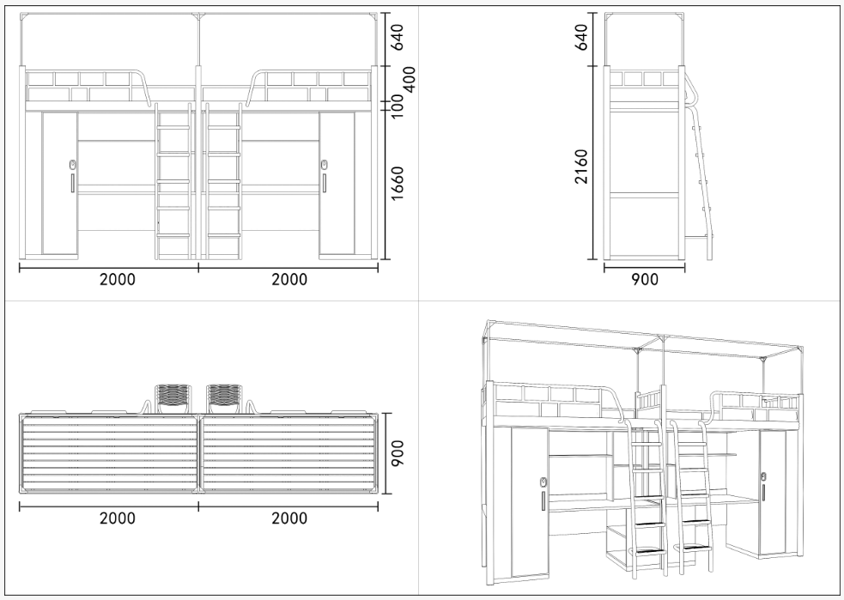
（2）两人位公寓组合床（外挂梯）
高架床三视图（W4000mm*D900mm*H2160mm，蚊帐杆高度2800mm，±5mm）
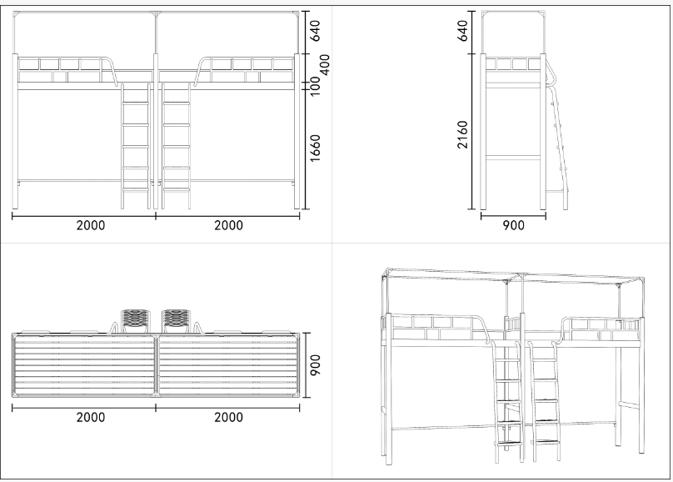
（3）两人位公寓组合床（外挂梯）
床下组合柜三视图（W1920mm*D810mm*H1650mm，±5mm）
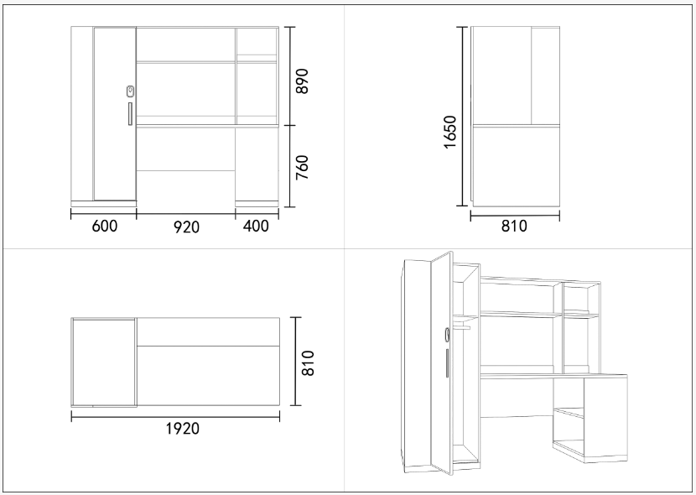
2、单人位公寓组合床（外挂梯）
（1）整体三视图（W2000mm*D900mm*H2160mm，蚊帐杆高度2800mm，±5mm）
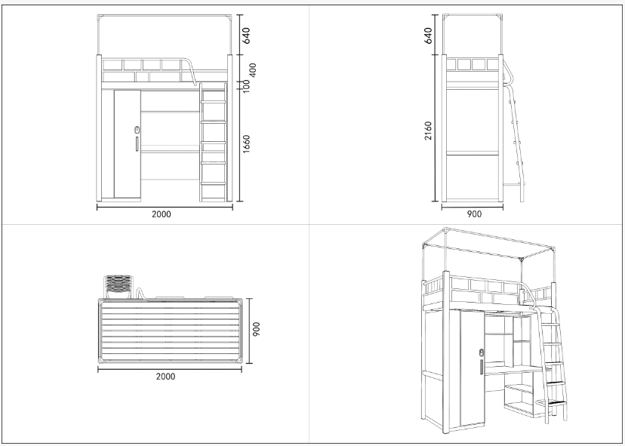
（2）单人位公寓组合床（外挂梯）
高架床三视图（W2000mm*D900mm*H2160mm，蚊帐杆高度2800mm，±5mm）
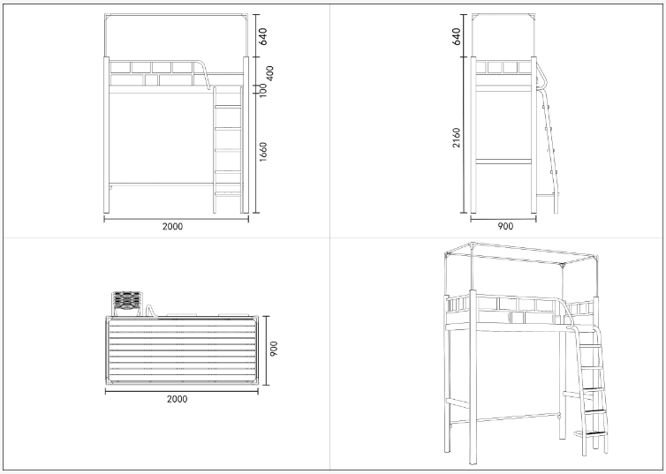
（3）单人位公寓组合床（外挂梯）
床下组合柜三视图（W1920mm*D810mm*H1650mm，±5mm）
3、衣柜
三视图（W1200mm*D600mm*H2250mm，±5mm）
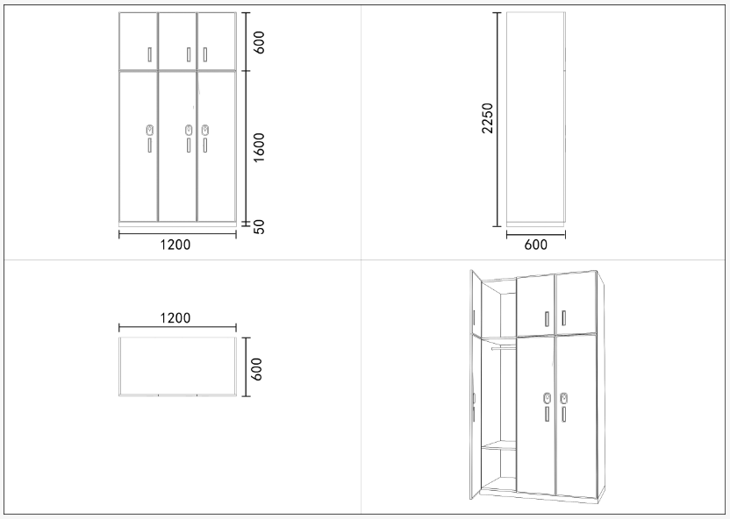
4、公寓椅
尺寸（W460mm*D430mm*H830mm，±5mm）
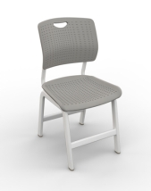

5、单人位公寓组合床（外挂梯）
（1）单人位公寓组合床（外挂梯）三视图（W2000mm*D900mm*H2160mm，蚊帐杆高度2760mm，±5mm）
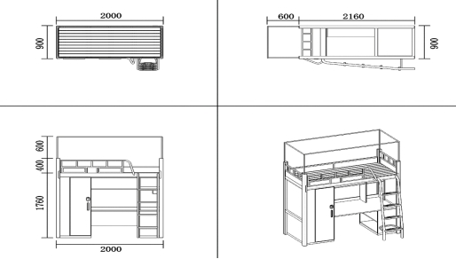
（2）单人位公寓组合床（外挂梯）-高架床三视图（W2000mm*D900mm*H2160mm，蚊帐杆高度2760mm，±5mm）
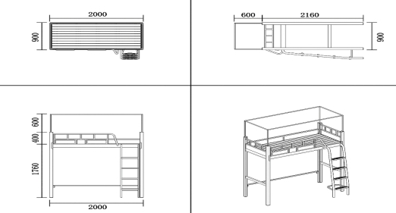

（3）单人位公寓组合床（外挂梯）-床下组合柜三视图（W1920mm*D810mm*H1650mm，±5mm）
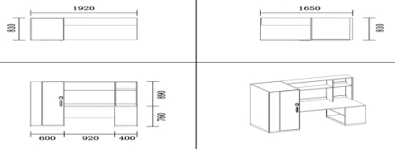
6、单人位公寓组合床（床头挂梯）
（1）单人位公寓组合床（床头挂梯）三视图（W2300mm*D900mm*H2160mm，蚊帐杆高度2760mm，±5mm）
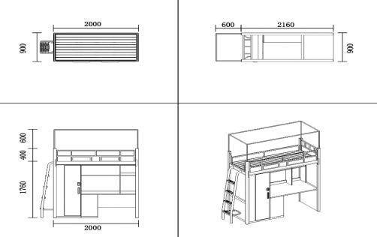

（2）单人位公寓组合床（床头挂梯）-高架床三视图（W2300mm*D900mm*H2160mm，蚊帐杆高度2760mm，±5mm）
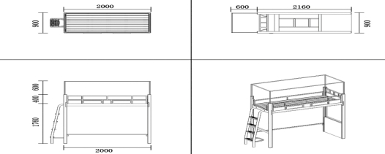
（3）单人位公寓组合床（床头挂梯）-床下组合柜三视图（W1920mm*D810mm*H1650mm，±5mm）
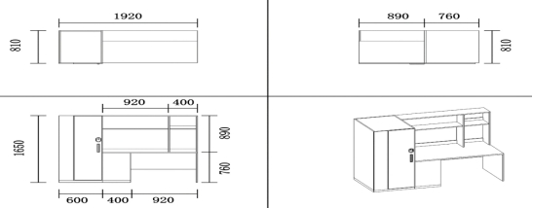

（二）效果图
1、沁园13栋、14栋南侧房间室内布局及效果图：
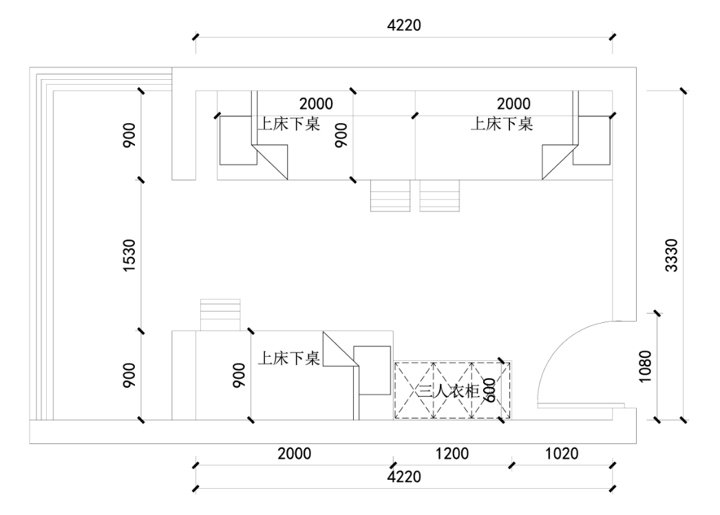
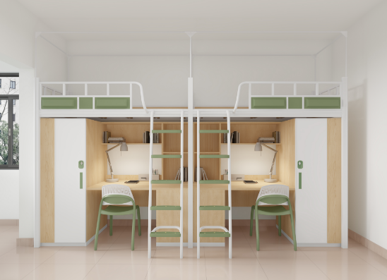
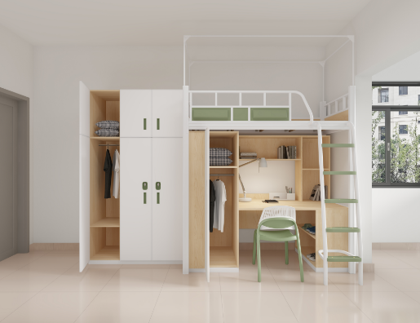
2、沁园13/14栋北侧房间室内布局及效果图：
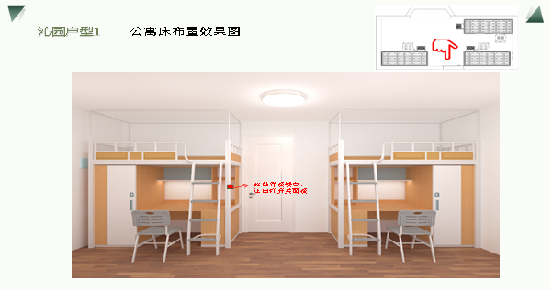
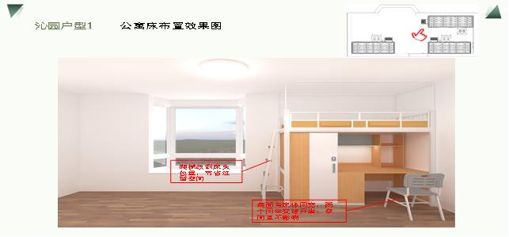

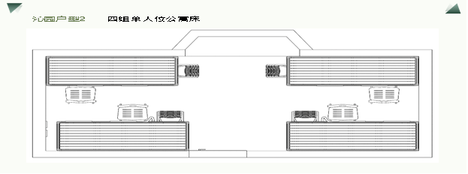
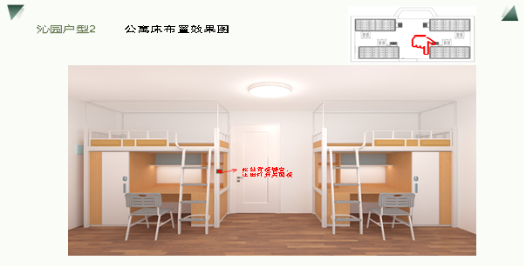
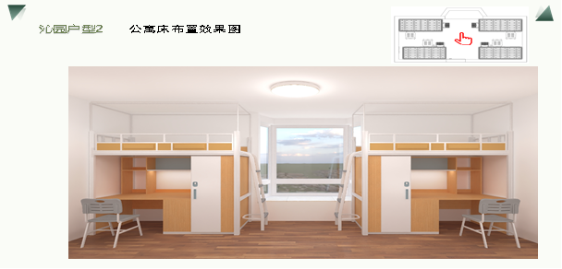

（三）技术参数要求
序号 | 名称 | 规格（mm） | 材质要求 | 备注
1 | 两人位公寓组合床（外挂梯） | 4000*900*2160/2800 | 规格：4000*900*2160mm，蚊帐杆高度2800mm（宿舍层高2830mm）。  1、高架床部分：  ▲（1）材质要求：高架床框架采用公寓床隐藏式卡扣件连接，所有钢材均采用国家标准钢，各钢件经除油、防锈等工序处理,外层采用聚脂环氧粉末喷塑,焊接表面波纹均匀,焊接处无夹渣、气孔、焊瘤、焊丝头咬边飞溅，无脱焊、虚焊及焊穿等现象。  ▲（2）边立柱：尺寸不低于70*70mm，厚度不低于1.3mm，高频焊接封口型材管，公寓床隐藏式卡扣件与立柱齐平整体美观；  中立柱：尺寸不低于40*80mm，厚度不低于1.3mm，高频焊接封口型材管，公寓床隐藏式卡扣件与立柱齐平整体美观。  （3）前横梁:尺寸不低于100*40mm，厚度不低于1.3mm，高频焊接封口型材管，横梁下部为圆弧设计安全美观，防止碰伤。  （4）后横梁：尺寸不低于40*80mm，厚度不低于1.3mm矩形高频焊管制作。  （5）床站片上下拉梁：尺寸不低于40*60mm，厚度不低于1.3mm矩形高频焊管制作。  （6）前护栏：护栏框架采用不小于25*25*1.5mm方形高频焊管和不小于φ32*1.2圆管整体焊接制作，护栏与横梁焊接连接点不少于4处，护栏与床立柱连接点不少于1处。立柱护栏高度不小于350mm，长度1320±10mm。护栏顶部采用圆管折弯向下延伸与床体横梁牢固焊接，形成广度弧形辅助握手，学生上下床抓握方便，保障学生上下床铺使用安全。护栏下部左右两侧镶嵌HDPE高密度聚乙烯中空吹塑成型护栏板。护栏板内部安装注塑一次成型储物盒，储物盒设计可放置学生随身小物品。护栏中间镶嵌HDPE高密度聚乙烯中空吹塑成型护栏板，护栏板内部增加永久性“床褥最大厚度安全警示线”，显示床褥上表面的最大高度，符合国标要求。  （7）内护栏采用不小于25*25*1.5mm矩形高频焊管制作，内嵌不小于18mm厚Enf级浸渍胶膜纸饰面实木多层板，内护栏高度不低于150mm；床头护栏采用不小于25*25*1.5mm矩形高频焊管制作，内嵌不小于18mm厚Enf级浸渍胶膜纸饰面实木多层板；床尾护栏采用不小于25*25*1.5mm方形高频焊管制作，内嵌不小于18mm厚Enf级浸渍胶膜纸饰面实木多层板；床支撑采用不少于5根不小于25*25*1.0mm方形高频焊管制作。床撑卡槽采用一次冲压成型U型卡槽；蚊帐杆采用不小于φ19*1.0mm圆管制作，支撑稳固，使用三通塑料件连接。  ▲（8）床板：采用整条杉木制作，板间缝隙≤10mm，整条单板厚度≥16mm，板条宽度为60mm-100mm，床板横衬为4根不小于30*40mm杂木方撑，所有板料均须四面刨光，且干燥，无豁边现象。  ▲（9）外挂梯：采用外挂梯式样，竖管采用不小于30*50*1.2mm平椭圆管，爬梯脚踏板采用一级HDPE高密度聚乙烯新料制作，每块板面设置防滑条纹及不少于3个的发光点，有效提高学生上下床的安全性，脚踏板宽度不小于120mm,长度不小于380mm，每块脚踏板底部加钢管横支撑，以保证爬梯的牢固度。  2、木质床下组合柜部分：  ▲（1）柜体板、书架侧板、层板及背板：柜体板、书架侧板、层板及背板采用不小于18mm厚浸渍胶膜纸饰面实木多层板，桌下柜层板采用不小于25mm厚浸渍胶膜纸饰面实木多层板，环保等级Enf级，板材表面不得有缺角和破损，无明显的干湿花污斑及划痕，封边条选用与板材同色封边条。 五金配件：采用优质缓冲铰链、三合一连接件，柜内配置不锈钢或铝合金挂衣杆，门板内部配有穿衣镜（长度不小于1200mm）。衣柜内部储物功能分区设置。  ▲（2）桌面板：采用不小于25mm厚实木多层板基材，环保等级Enf级，外贴防火板，外口鸭嘴边设计。桌面前口配有不低于60mm高度挡板。  ▲（3）衣柜门板：采用不小于18mm厚浸渍胶膜纸饰面实木多层板，衣柜门板尺寸为（1600*400mm±5mm），环保等级Enf级，采用PP（聚丙烯）注塑封边一次成型工艺（不可采用PVC封边）。配备铝合金暗扣拉手，衣柜大门板配有内嵌式铝合金锁盒，旋钮式挂锁设计，表面喷涂处理，挂锁不外露，挂锁可单独配置，确保使用时的安全性。  （4）衣柜底座、书桌底座：底部采用不小于25*50*1.0mm高频焊管焊接成框，用螺丝与柜体紧密连接。配有防水、防滑、防噪音的PP软塑胶脚套。
2 | 单人位公寓组合床（外挂梯） | 2000*900*2160/2800 | 规格：2000*900*2160mm，蚊帐杆高度2800mm（宿舍层高2830mm）。  1、高架床部分：  ▲（1）材质要求：高架床框架采用公寓床隐藏式卡扣件连接，所有钢材均采用国家标准钢，各钢件经除油、防锈等工序处理,外层采用聚脂环氧粉末喷塑,焊接表面波纹均匀,焊接处无夹渣、气孔、焊瘤、焊丝头咬边飞溅，无脱焊、虚焊及焊穿等现象。  ▲（2）边立柱：尺寸不低于70*70mm，厚度不低于1.3mm，高频焊接封口型材管，公寓床隐藏式卡扣件与立柱齐平整体美观。  （3）前横梁:尺寸不低于100*40mm，厚度不低于1.3mm，高频焊接封口型材管，横梁下部为圆弧设计安全美观，防止碰伤。  （4）后横梁：尺寸不低于40*80mm，厚度不低于1.3mm矩形高频焊管制作。  （5）床站片上下拉梁：尺寸不低于40*60mm，厚度不低于1.3mm矩形高频焊管制作。  （6）前护栏：护栏框架采用不小于25*25*1.5mm方形高频焊管和不小于φ32*1.2圆管整体焊接制作，护栏与横梁焊接连接点不少于4处，护栏与床立柱连接点不少于1处。立柱护栏高度不小于350mm，长度1320±10mm。护栏顶部采用圆管折弯向下延伸与床体横梁牢固焊接，形成广度弧形辅助握手，学生上下床抓握方便，保障学生上下床铺使用安全。护栏下部左右两侧镶嵌HDPE高密度聚乙烯中空吹塑成型护栏板。护栏板内部安装注塑一次成型储物盒，储物盒设计可放置学生随身小物品。护栏中间镶嵌HDPE高密度聚乙烯中空吹塑成型护栏板，护栏板内部增加永久性“床褥最大厚度安全警示线”，显示床褥上表面的最大高度，符合国标要求。  （7）内护栏采用不小于25*25*1.5mm矩形高频焊管制作，内嵌不小于18mm厚Enf级浸渍胶膜纸饰面实木多层板，内护栏高度不低于150mm；床头护栏采用不小于25*25*1.5mm矩形高频焊管制作，内嵌不小于18mm厚Enf级浸渍胶膜纸饰面实木多层板；床尾护栏采用不小于25*25*1.5mm方形高频焊管制作，内嵌不小于18mm厚Enf级浸渍胶膜纸饰面实木多层板；床支撑采用不少于5根不小于25*25*1.0mm方形高频焊管制作。床撑卡槽采用一次冲压成型U型卡槽；蚊帐杆采用不小于φ19*1.0mm圆管制作，支撑稳固，使用三通塑料件连接。  ▲（8）床板：采用整条杉木制作，板间缝隙≤10mm，整条单板厚度≥16mm，板条宽度为60mm-100mm，床板横衬为4根不小于30*40mm杂木方撑，所有板料均须四面刨光，且干燥，无豁边现象。  ▲（9）外挂梯：采用外挂梯式样，竖管采用不小于30*50*1.2mm平椭圆管，爬梯脚踏板采用一级HDPE高密度聚乙烯新料制作，每块板面设置防滑条纹及不少于3个的发光点，有效提高学生上下床的安全性，脚踏板宽度不小于120mm,长度不小于380mm，每块脚踏板底部加钢管横支撑，以保证爬梯的牢固度。  2、木质床下组合柜部分：  ▲（1）柜体板、书架侧板、层板及背板：柜体板、书架侧板、层板及背板采用不小于18mm厚浸渍胶膜纸饰面实木多层板，桌下柜层板采用不小于25mm厚浸渍胶膜纸饰面实木多层板，环保等级Enf级，板材表面不得有缺角和破损，无明显的干湿花污斑及划痕，封边条选用与板材同色封边条。 五金配件：采用优质缓冲铰链、三合一连接件，柜内配置不锈钢或铝合金挂衣杆，门板内部配有穿衣镜（长度不小于1200mm）。衣柜内部储物功能分区设置。  ▲（2）桌面板：采用不小于25mm厚实木多层板基材，环保等级Enf级，外贴防火板，外口鸭嘴边设计。桌面前口配有不低于60mm高度挡板。  ▲（3）衣柜门板：采用不小于18mm厚浸渍胶膜纸饰面实木多层板，衣柜门板尺寸为（1600*400mm±5mm），环保等级Enf级，采用PP（聚丙烯）注塑封边一次成型工艺（不可采用PVC封边）。配备铝合金暗扣拉手，衣柜大门板配有内嵌式铝合金锁盒，旋钮式挂锁设计，表面喷涂处理，挂锁不外露，挂锁可单独配置，确保使用时的安全性。  （4）衣柜底座、书桌底座：底部采用不小于25*50*1.0mm高频焊管焊接成框，用螺丝与柜体紧密连接。配有防水、防滑、防噪音的PP软塑胶脚套。
3 | 衣柜 | 衣柜：1200*600*2250 | ▲（1）材质说明：柜体侧板及层板、中站板、顶底板及背板采用不小于18mm厚浸渍胶膜纸饰面实木多层板，环保等级Enf级。板材表面不得有缺角和破损，无明显的干湿花污斑及划痕，封边条选用与板材同色封边条，采用无醛封边胶封边，粘贴性牢固，无脱落。上部为被褥叠放区，下部门内含一块固定层板，一根挂衣杆。  ▲（2）衣柜门板：  采用不小于18mm厚浸渍胶膜纸饰面实木多层板，衣柜门板尺寸为（1600*400mm±5mm）、（600*400mm±5mm），环保等级Enf级，采用PP（聚丙烯）注塑封边一次成型工艺（不可采用PVC封边）。配备铝合金暗扣拉手，衣柜大门板配有内嵌式铝合金锁盒，旋钮式挂锁设计，表面喷涂处理，挂锁不外露，挂锁可单独配置，确保使用时的安全性。  ▲（3） 五金配件：采用优质缓冲铰链、三合一连接件，柜内配置不锈钢或铝合金挂衣杆，门板内部配有穿衣镜（长度不小于1200mm）。衣柜内部储物功能分区设置。  （4）衣柜底座：底部采用不小于25*50*1.0mm高频焊管焊接成框，用螺丝与柜体紧密连接。配有防水、防滑、防噪音的PP软塑胶脚套。
4 | 公寓椅 | 460*430*830（±5mm） | ▲（1）坐板：规格不小于宽460mm*深430mm*厚15mm，材质采用优质PP塑料一次性中空吹塑成型。  ▲（2）靠背板：规格不小于宽460mm*高360mm*厚15mm，靠背上方带有拉手，拉手孔不小于120mm*35mm，便于移动公寓椅。  （3）椅架：椅架采用40mm±2mm*20mm±2mm*1.2mm优质椭圆管折弯焊接，靠背板支架采用不小于φ25mm±2mm*1.2mm厚优质圆钢管弯曲成型。  4、脚套：采用优质塑料一次注塑成型。  5、钢材焊接方式为二氧化碳保护焊接,焊接表面波纹均匀,焊接处无夹渣、气孔、焊瘤、焊丝头咬边飞溅，并保证无脱焊、虚焊及焊穿等现象。各钢制件经酸洗、磷化、陶化等除油除锈工序后，采用环保塑粉静电喷涂及高温固化处理，防锈，耐磨，防腐蚀。
5 | 单人位公寓组合床（外挂梯） | 2000*900*2160/2760 | 规格：2000*900*2160mm，蚊帐杆高度2760mm（宿舍层高2770mm）。  1、高架床部分：  ▲（1）材质要求：高架床框架采用公寓床隐藏式卡扣件连接，所有钢材均采用国家标准钢，各钢件经除油、防锈等工序处理,外层采用聚脂环氧粉末喷塑,焊接表面波纹均匀,焊接处无夹渣、气孔、焊瘤、焊丝头咬边飞溅，无脱焊、虚焊及焊穿等现象。  ▲（2）边立柱：尺寸不低于70*70mm，厚度不低于1.3mm，高频焊接封口型材管，公寓床隐藏式卡扣件与立柱齐平整体美观。  （3）前横梁:尺寸不低于100*40mm，厚度不低于1.3mm，高频焊接封口型材管，横梁下部为圆弧设计安全美观，防止碰伤。  （4）后横梁：尺寸不低于40*80mm，厚度不低于1.3mm矩形高频焊管制作。  （5）床站片上下拉梁：尺寸不低于40*60mm，厚度不低于1.3mm矩形高频焊管制作。  （6）前护栏：护栏框架采用不小于25*25*1.5mm方形高频焊管和不小于φ32*1.2圆管整体焊接制作，护栏与横梁焊接连接点不少于4处，护栏与床立柱连接点不少于1处。立柱护栏高度不小于350mm，长度1320±10mm。护栏顶部采用圆管折弯向下延伸与床体横梁牢固焊接，形成广度弧形辅助握手，学生上下床抓握方便，保障学生上下床铺使用安全。护栏下部左右两侧镶嵌HDPE高密度聚乙烯中空吹塑成型护栏板。护栏板内部安装注塑一次成型储物盒，储物盒设计可放置学生随身小物品。护栏中间镶嵌HDPE高密度聚乙烯中空吹塑成型护栏板，护栏板内部增加永久性“床褥最大厚度安全警示线”，显示床褥上表面的最大高度，符合国标要求。  （7）内护栏采用不小于25*25*1.5mm矩形高频焊管制作，内嵌不小于18mm厚Enf级浸渍胶膜纸饰面实木多层板，内护栏高度不低于150mm；床头护栏采用不小于25*25*1.5mm矩形高频焊管制作，内嵌不小于18mm厚Enf级浸渍胶膜纸饰面实木多层板；床尾护栏采用不小于25*25*1.5mm方形高频焊管制作，内嵌不小于18mm厚Enf级浸渍胶膜纸饰面实木多层板；床支撑采用不少于5根不小于25*25*1.0mm方形高频焊管制作。床撑卡槽采用一次冲压成型U型卡槽；蚊帐杆采用不小于φ19*1.0mm圆管制作，支撑稳固，使用三通塑料件连接。  ▲（8）床板：采用整条杉木制作，板间缝隙≤10mm，整条单板厚度≥16mm，板条宽度为60mm-100mm，床板横衬为4根不小于30*40mm杂木方撑，所有板料均须四面刨光，且干燥，无豁边现象。  ▲（9）外挂梯：采用外挂梯式样，竖管采用不小于30*50*1.2mm平椭圆管，爬梯脚踏板采用一级HDPE高密度聚乙烯新料制作，每块板面设置防滑条纹及不少于3个的发光点，有效提高学生上下床的安全性，脚踏板宽度不小于120mm,长度不小于380mm，每块脚踏板底部加钢管横支撑，以保证爬梯的牢固度。  2、木质床下组合柜部分：  ▲（1）柜体板、书架侧板、层板及背板：柜体板、书架侧板、层板及背板采用不小于18mm厚浸渍胶膜纸饰面实木多层板，桌下柜层板采用不小于25mm厚浸渍胶膜纸饰面实木多层板，环保等级Enf级，板材表面不得有缺角和破损，无明显的干湿花污斑及划痕，封边条选用与板材同色封边条。 五金配件：采用优质缓冲铰链、三合一连接件，柜内配置不锈钢或铝合金挂衣杆，门板内部配有穿衣镜（长度不小于1200mm）。衣柜内部储物功能分区设置。  ▲（2）桌面板：采用不小于25mm厚实木多层板基材，环保等级Enf级，外贴防火板，外口鸭嘴边设计。桌面前口配有不低于60mm高度挡板。  （3）衣柜门板：采用不小于18mm厚浸渍胶膜纸饰面实木多层板，衣柜门板尺寸为（1600*400mm±5mm），环保等级Enf级，采用PP（聚丙烯）注塑封边一次成型工艺（不可采用PVC封边）。配备铝合金暗扣拉手，衣柜大门板配有内嵌式铝合金锁盒，旋钮式挂锁设计，表面喷涂处理，挂锁不外露，挂锁可单独配置，确保使用时的安全性。  （4）衣柜底座、书桌底座：底部采用不小于25*50*1.0mm高频焊管焊接成框，用螺丝与柜体紧密连接。配有防水、防滑、防噪音的PP软塑胶脚套。
6 | 单人位公寓组合床（床头挂梯） | 2300*900*2160/2760 | 公寓组合床（床头挂梯）规格：2300*900*2160mm，蚊帐杆高度2760mm（宿舍层高2770mm）。  1、高架床部分：  ▲（1）材质要求：高架床框架采用公寓床隐藏式卡扣件连接，所有钢材均采用国家标准钢，各钢件经除油、防锈等工序处理,外层采用聚脂环氧粉末喷塑,焊接表面波纹均匀,焊接处无夹渣、气孔、焊瘤、焊丝头咬边飞溅，无脱焊、虚焊及焊穿等现象。  ▲（2）边立柱：尺寸不低于70*70mm，厚度不低于1.3mm，高频焊接封口型材管，公寓床隐藏式卡扣件与立柱齐平整体美观。  （3）前横梁:尺寸不低于100*40mm，厚度不低于1.3mm，高频焊接封口型材管，横梁下部为圆弧设计安全美观，防止碰伤。  （4）后横梁：尺寸不低于40*80mm，厚度不低于1.3mm矩形高频焊管制作。  （5）床站片上下拉梁：尺寸不低于40*60mm，厚度不低于1.3mm矩形高频焊管制作。  （6）前护栏：护栏框架采用不小于25*25*1.5mm方形高频焊管和不小于φ32*1.2圆管整体焊接制作，护栏与横梁焊接连接点不少于4处，护栏与床立柱连接点不少于1处。立柱护栏高度不小于350mm。护栏下部左右两侧护栏镂空处镶嵌18mm厚浸渍胶膜纸饰面实木多层板；护栏下部中间两侧镶嵌HDPE高密度聚乙烯中空吹塑成型护栏板，护栏板内部安装注塑一次成型储物盒，储物盒设计可放置学生随身小物品。护栏中间镶嵌HDPE高密度聚乙烯中空吹塑成型护栏板，护栏板内部增加永久性“床褥最大厚度安全警示线”，显示床褥上表面的最大高度，符合国标要求。  （7）内护栏采用不小于25*25*1.5mm矩形高频焊管制作，内嵌不小于18mm厚Enf级浸渍胶膜纸饰面实木多层板，内护栏高度不低于150mm；床头护栏采用不小于25*25*1.5mm矩形高频焊管制作，内嵌不小于18mm厚Enf级浸渍胶膜纸饰面实木多层板；床尾护栏：采用不小于φ16*1.2mm圆管制作，保证护栏缺口长度500~600mm之间；床支撑采用不少于5根不小于25*25*1.0mm方形高频焊管制作。床撑卡槽采用一次冲压成型U型卡槽；蚊帐杆采用不小于φ19*1.0mm圆管制作，支撑稳固，使用三通塑料件连接。  ▲（8）床板：采用整条杉木制作，板间缝隙≤10mm，整条单板厚度≥16mm，板条宽度为60mm-100mm，床板横衬为4根不小于30*40mm杂木方撑，所有板料均须四面刨光，且干燥，无豁边现象。  ▲（9）外挂梯：采用外挂梯式样，竖管采用不小于30*50*1.2mm平椭圆管，爬梯脚踏板采用一级HDPE高密度聚乙烯新料制作，每块板面设置防滑条纹及不少于3个的发光点，有效提高学生上下床的安全性，脚踏板宽度不小于120mm,长度不小于380mm，每块脚踏板底部加钢管横支撑，以保证爬梯的牢固度。  2、木质床下组合柜部分：  ▲（1）柜体板、书架侧板、层板及背板：柜体板、书架侧板、层板及背板采用不小于18mm厚浸渍胶膜纸饰面实木多层板，桌下柜层板采用不小于25mm厚浸渍胶膜纸饰面实木多层板，环保等级Enf级，板材表面不得有缺角和破损，无明显的干湿花污斑及划痕，封边条选用与板材同色封边条。 五金配件：采用优质缓冲铰链、三合一连接件，柜内配置不锈钢或铝合金挂衣杆，门板内部配有穿衣镜（长度不小于1200mm）。衣柜内部储物功能分区设置。  ▲（2）桌面板：采用不小于25mm厚实木多层板基材，环保等级Enf级，外贴防火板，外口鸭嘴边设计。桌面前口配有不低于60mm高度挡板。  （3）衣柜门板：采用不小于18mm厚浸渍胶膜纸饰面实木多层板，衣柜门板尺寸为（1600*400mm±5mm），环保等级Enf级，采用PP（聚丙烯）注塑封边一次成型工艺（不可采用PVC封边）。配备铝合金暗扣拉手，衣柜大门板配有内嵌式铝合金锁盒，旋钮式挂锁设计，表面喷涂处理，挂锁不外露，挂锁可单独配置，确保使用时的安全性。  （4）衣柜底座、书桌底座：底部采用不小于25*50*1.0mm高频焊管焊接成框，用螺丝与柜体紧密连接。配有防水、防滑、防噪音的PP软塑胶脚套。
备注：
1、考虑到部分房间尺寸可能与标准房间略有出入，请供应商中标后在制作和安装前逐一房间现场测量。所有需要优化设计的项目方案须经采购人确认后实施。招标文件中若涉及家具图片的只作为参考，供应商应在投标文件中注明投标家具中使用的主要原材料品牌、家具尺寸。
2、技术条款偏离表供应商必须填写。

（四）本项目执行的标准应符合但不限于以下标准，如遇国家更新标准，则按新标准执行：
抽样检验报告家具用原材料及成品检测依据如下，如遇国家更新检测标准，则按新检测标准执行（如有费用增加包含在报价中，低于检测标准的检测报告视为无效）
1．实木多层板检测依据为GB/T 39600-2021《人造板及其制品甲醛释放量分级》，GB18580-2025《室内装饰装修材料人造板及其制品中甲醛释放限量》
2.杉木或者松木检测依据为GB/T 3324-2024《木家具通用技术条件》
3.钢管检测依据为GB/T 3325-2024《金属家具通用技术条件》
4.型材检测依据为GB/T 3325-2024《金属家具通用技术条件》
5.拉手检测依据为GB/T 3325-2024《金属家具通用技术条件》
6.铰链检测依据为QB/T 2189-2013 《家具五金杯状暗铰链》， GB/T 10125-2021《人造气氛腐蚀试验 盐雾试验》，QB/T3832-1999《轻工产品金属镀层腐蚀试验 结果的评价》或GB/T 6461-2002 《金属基体上金属和其他 无机覆盖层 经腐蚀试验后的试样和试件的评级》
7.导轨检测依据为QB/T 2454-2013《家具五金 抽屉导轨》
8.公寓组合床检测依据为GB/T 3325-2024《金属家具通用技术条件》
9.高架床检测依据为GB/T 3325-2024《金属家具通用技术条件》
10.公寓椅检测依据为GB/T 3325-2024《金属家具通用技术条件》
检测内容要求：
1.投标人需提供2023年1月1日以来法定检测机构（具有CMA认证的检验机构）出具的家具用一般原材料实木多层板、杉木或松木、钢管、拉手、铰链、导轨、PP（聚丙烯）等制品检验报告。（涉及实木多层板的，在提交检测报告中应包含甲醛释放量（1m³气候箱法）ENF≤0.025mg/m³,总挥发性有机化合物（TVOC）未超过国家强制要求的标准、抗细菌率、防霉等级、胶合强度等内容）。
2.投标人需提供2023年1月1日以来法定检测机构（具有CMA认证的检验机构）出具的家具成品（组合床、自修桌、衣柜、床板、公寓椅或同等功能的产品）检验报告。（在提交检测报告中应包含有害物质限量检测等内容）。

三、商务要求
（一）供应商要求
1.服务承诺书要求从工期保证措施（工期每延误1天罚款5000元）、质量保证措施（提供主材的规格、型号和品牌，质保期不少于5年）、安全文明保证措施（施工人员指定工作服、施工区域围护等）、有针对性的专项方案。
2.供应商需承诺其承担的项目在合同期内全部验收合格。
3.供应商需承诺不得将成交项目转包及其它违规行为，一经发现立即取消供应商资格，并按相关法律法规上报处理。
4.供应商应自行对服务现场和周围环境进行勘察，以获取编制投标文件和签署合同所需的资料。勘察现场所发生的费用由供应商自行承担。供应商未到服务现场实地踏勘的，成交后签订合同时和履约过程中，不得以不完全了解现场情况为由，提出任何形式的增加合同价款或索赔的要求。
5.提供本项目详细学生宿舍家具采购及安装项目供货方案，学生宿舍家具采购及安装项目采购清单报价表。
（二）项目实施要求
1.投标人根据对招标文件的理解，提供系统整体技术方案。技术方案从选用设备设施的先进性、成熟性、稳定可靠性、广泛使用性，以及整体方案的科学性、合理性和优越性等方面进行描述。在整个方案中能够结合采购人现有情况做针对性的深化设计。投标人应根据招标文件要求，提供项目实施方案，实施方案须详细描述项目实施的项目成员、进度计划、项目管理（包含产品质量与安全生产控制方案、包装运输方案、现场安装与管理方案、家具使用与保养培训方案等）、质量保证、风险控制和验收方案等内容，完整体现对招标需求的技术和实施理解。
2.该项目为交钥匙工程，项目内容包括及不限于以下内容：家具方案深化设计、生产、运输、安装、后期质保维护等。
3.本项目的设计方案在保证实用性或安全性的前提下，有明显增加使用效益或人性化的设计和创新，需要综合考虑家具的颜色搭配等方面的要求，营造温馨自然的居住环境，有利于学生的心理健康发展。
4.投标单位需要在投标文件中提供所投产品详细参数和相关要求的检测证明材料（产品资料及彩页说明等）。在产品运送到指定地点后，需提供相关产品的检测报告文档，采购人有权随机抽取个别货物送省级检测单位进行破拆检测，并出具相应的检测报告，检测费用及补货费用由中标供应商承担。
（三）售后服务要求
需要提交售后服务细则及质保期满后的服务承诺。售后服务方案内容包括详细切实可行的人员安排、响应标准、故障解决方案等。货物免费质保期不低于5年，自采购人验收合格之日起计算。售后服务期间，一旦收到采购人的报修电话，中标人应在3小时内派遣有经验的维修工赴现场提供维修服务。维修工赴现场后应及时对损坏部进行检修，对于一般故障应在48小时内修复；对于重大损坏应在与采购人协商时间内修复。免费质保期内，中标人免收采购人所有费用，包括但不限于零部件费用、人工费、交通费、住宿费等。若在免费质保期内，中标人拒绝维修或迟延维修的，采购人有权自行或委托第三方维修，因此产生的所有费用由中标人承担。
（四）项目质量控制及交付要求
1．中标供应商须在中标后的15天内，按照采购人的要求，于南京审计大学浦口校区宿舍楼栋的空置房间内建设样板间，所有费用由中标商承担。
2.交货、交付期限（合同履行期限）：合同签订后自接到采购人开工通知之日起30个日历天内竣工并通过验收（考虑到暑期放假、修缮改造施工进度，供应商须无条件满足采购人提出的暂停施工、二次进场等要求，供应商中标后须提前进场测量、深化图纸、安排生产。具体进场安装时间以采购人通知为准。供应商可自行承诺更短的工期，最终按承诺工期执行）。工厂生产完成截止时间7月30日，安装完成截止时间8月20日。
3.供应商负责将货物运到采购人指定地点安装到指定位置，提供施工安装计划表（用户现场条件原因导致不能按时安装除外），由供应商负责办理运输和装卸等，费用由供应商负责，由采购人组织验收，检验不合格或不符合质量要求，供应商除无条件退货、返工外，还应承担采购人的一切损失。
4．送货商品和送样样品的一致性比较、与项目需求的各类技术规格比较，如有不符，由供货人整改或换货，造成的损失由供货人承担。尤其是总挥发性有机化合物（TVOC）等有害物质的监测超过国家强制要求的标准、甲醛释放量（1m³气候箱法）未达到ENF≤0.025mg/m³标准的（采购人在中标人完成安装后，有权随机抽检），必须整改或换货。（1）主要尺寸及其偏差：桌、衣柜、床、扶梯均满足技术要求的标准，单项评价合格；尺寸偏差：产品明示尺寸与实测值允差为±5mm，单项评价合格。（2）外观要求：①金属件外观要求：管材、焊接件、喷涂层、电镀层均未见缺陷；②木制件外观要求：封边处理，倒棱、崩茬、表面装饰层均未见缺陷；③其他外观要求均未见缺陷。
5．中标供应商在最终验收合格之后，向采购人提供装箱清单、测试报告、产品合格证、使用说明书、保养、维护所必须的资料。供货商无条件配合甲方聘请的监理单位、审计单位参与进行的验收工作。
（五）付款方式
合同签订前，中标人须向采购人缴纳中标价的10%作为履约保证金，以支票、汇票、本票、汇款或银行保函等非现金形式提交，验收合格后十个工作日内甲方无息返还。
合同签订、安装结束，经采购人验收合格，支付到按实结算合同价的90%；正常使用12个月后，支付按实结算合同价的7%（无息）；合同质保期结束且双方无争议后支付按实结算合同价的3%（无息）。

四、其他要求
（一）投标样品提供：
1．项目要求提供样品的，中标人的样品由采购人负责保管、封存，并作为履约验收的参考。未中标人的样品将及时退还。
2.投标供应商递交以下样品：
2.1材料样品一套：请供应商按照采购文件要求提供响应产品的样品若干，包括：
（1）前护栏（两人位公寓组合床）：护栏框架采用不小于25*25*1.5mm方形高频焊管和不小于φ32*1.2圆管整体焊接制作，立柱护栏高度不小于350mm。
（2）注塑封边一次成型门板一块（1600mm*400mm，±5mm），厚度不小于18mm，配备铝合金暗扣拉手及锁具。
（3）桌面板：浸渍胶膜纸饰面实木多层板不小于300*300*25mm一块（前口鸭嘴边造型，外贴防火板）。
（4）床板：松木或者杉木床板一块，板16-20mm，板条宽度为60mm-100mm，板条间距小于10mm。
（5）床立柱：不低于70*70*1.3mm，长度不小于300mm两根，一根喷塑处理，一根不喷塑处理。
（6）中空吹塑一次成型爬梯踏步板（外挂梯踏步板）一块（380*120）±5mm。
（7）浸渍胶膜纸饰面实木多层板不小于300*300*18mm一块。
（8）钢管，不小于30*50*1.2mm平椭圆管，长度不小于300mm。
（9）铝合金长条拉手、铰链、导轨各一份。
（10）公寓椅一张。
2.2样品要求：
（1）前护栏（两人位公寓组合床）：
外观造型要求整体安全美观，安全警示线清晰。
工艺及细节要求结构稳固，功能齐全，漆面平整，端口无毛刺。
（2）注塑封边一次成型门板：
外观造型要求整体美观，色彩搭配合理。
工艺及细节要求结构稳定，注塑封边表面无裂纹、脱胶或鼓泡现象。
（3）桌面板：
外观造型要求整体美观，结构稳定，色彩搭配合理。
工艺及细节要求注塑封边表面无裂纹、脱胶，边角圆润。
（4）床板：
外观造型要求平整光滑、无异味，无开裂现象。
工艺及细节要求所有板料均须四面刨光，且干燥，无豁边现象。
（5）床立柱：
外观造型要求圆弧设计、安全美观，金属部分表面喷塑涂层厚薄光滑均匀、色泽一致。
工艺及细节要求立柱内侧采用内直角设计，涂层无流挂、无褶皱。
（6）中空吹塑一次成型爬梯踏步板：
外观造型要求整体美观，色彩搭配合理，防滑纹理清晰。
工艺及细节要求结构稳定，功能齐全，板面设置防滑条纹。
（7）浸渍胶膜纸饰面实木多层板：
外观造型要求表面纹路清晰美观，平整无色差、无异味。
工艺及细节要求贴面封边不应出现脱胶、鼓泡或开裂现象。
（8）钢管：
外观造型要求整体安全美观，漆面平整，规格尺寸厚度达标。
工艺及细节要求结构稳定，表面光泽无毛刺。
（9）铝合金长条拉手、铰链、导轨各一份：
外观造型要求整体安全美观，规格达标。
工艺及细节要求品质优良、开合回弹顺畅，安全稳定，经久耐用。
（10）公寓椅：
外观造型要求整体安全美观，边口圆润光滑无毛刺，平整牢固。
结构稳定，符合人体工程学，耐磨耐用。
2.3样品递交时间及相关注意事项：
（1）样品递交时间：2026年X月X日下午13:30起至14:00止，在此期间样品由投标人自行保管。采购人及采购代理机构不接收在样品递交截止时间后递交的样品。
（2）样品递交地点：XXXXXX,联系人：XXX,联系电话：XXX。
（3）供应商递交样品时应服从现场工作人员要求，按要求递交样品并签到，不得翻看他人样品及进行拍照，供应商如出现违法违规行为的，视为未提交样品并按照相应法律追究责任。各供应商应同时提交加盖供应商公章的纸张密封在小信封中并将小信封粘贴在样品上，供应商递交的样品上及小信封外不得显示供应商名称及其他明显能识别供应商的标识，未按要求提交小信封、样品显示供应商名称及有其他明显能识别供应商的标识的，一律视为未提交样品。各供应商应同时准备相应大小的塑料布等对自身递交的样品进行遮盖。
（4）样品的退还。评审结束后中标供应商的样品统一由供应商运送到采购人指定地点并封存，未中标样品由采购代理机构通知退还。各供应商应在接到退还通知后，3个小时内将样品搬离现场，超过时间未搬离的，由采购人或采购代理机构处置。

第五章 合同草案条款
（参考格式，本合同内容条款在正式签署前可具体补充细化，仅作参考，最终合同以采购人审查通过的版本为准）

采购合同

合同编号 ：
项目名称 ：
采购人（甲方） ：
中标人（乙方） ：
签订日期 ：

南京审计大学货物类项目采购合同
甲方：南京审计大学
乙方：
甲、乙双方依据《中华人民共和国民法典》及相关法律法规的规定，本着平等自愿、互惠互利、友好协商的原则，就 项目的采购结果签订本合同。
一、合同标的
序号 | 货物名称 | 质量标准（含型号、规格及配置说明） | 单位 | 数量 | 单价 | 总 价 | 备注
1
2
3
4
5
以上【 】项共计金额：￥ 元（人民币大写： ）
注：货币均为人民币，单价、总价均为含税价。
技术要求：详见招标文件技术规格、参数及其他技术要求。
二、合同总价款
2.1 本合同货物总价款（含税）：￥ 元（人民币大写： ）。
2.2 该价款为固定不变价，包含乙方将货物运至甲方指定交货地点并交付给甲方之前的所有费用（包括但不限于：成本费、包装费、检测费、运输费、装卸费、保险费、利润、税金、安装费、政策性文件规定及合同包含的所有风险、责任等各项应有费用）。
三、货物交付
3.1 交货时间：
合同签订后自接到甲方开工通知之日起30个日历天内竣工并通过验收（考虑到暑期放假、修缮改造施工进度，乙方须无条件满足甲方提出的暂停施工、二次进场等要求，乙方中标后须提前进场测量、深化图纸、安排生产。具体进场安装时间以甲方通知为准。乙方可自行承诺更短的工期，最终按承诺工期执行）。工厂生产完成截止时间7月30日，安装完成截止时间8月20日。
乙方应在甲方每次收货时提供货物验收确认单交由甲方签章确认，该确认单作为乙方履行本合同项下交货义务的唯一凭证。
3.2 交货地点： 。
3.3 交货方式：货物包装应按国家标准规定执行。由于包装不善引起的货物锈蚀、损坏和损失均由乙方承担。乙方负责选择运输方式和运输公司，运输途中的风险及费用由乙方承担。
四、款项支付方式及要求
4.1履约保证金：
（1）合同签订前【 】个工作日内，中标人应向采购人缴纳人民币 元整（ 万元）作为本项目的履约保证金，以支票、汇票、本票、汇款或银行保函等非现金形式提交，验收合格后十个工作日内甲方无息返还。
（2）履约保证金的退还：乙方凭甲方签署的同意退还履约保证金的证明、财务处开具的《江苏省行政事业单位资金往来结算票据》原件到甲方财务处办理履约保证金退还手续（无息退还）。
（3）履约保证金用以约束乙方在合同履行中的行为，弥补合同执行中由于自身行为可能给甲方带来的各种损失。因乙方原因导致合同未能正常履行的，甲方将扣除中标人的全部履约保证金。
4.2 货款支付方式及时间：
（1）合同签订、安装结束，经甲方验收合格，支付到按实结算合同价的90%；正常使用12个月后，支付按实结算合同价的7%（无息）；合同质保期结束且双方无争议后支付按实结算合同价的3%（无息）。
4.3 支付方式：□银行转账 □电汇 □银行承兑票据 □其他非现金形式
4.4发票提供：乙方应在甲方每次付款前按甲方要求向甲方出具等额的发票。
4.5乙方账户信息：
户名：
开户行：
账号：
行号：
五、调试和验收
5.1乙方交货前应对货物全面检查并对验收文件进行整理，列出清单提交甲方，检验的结果亦应随货物交甲方。
5.2甲方对乙方提供的货物在使用前进行调试时，乙方需负责安装并培训甲方的使用操作人员，并协助甲方一起调试，直到符合技术要求。
5.3在安装、调试和验收过程中，如发现有漏件、缺件，乙方应无条件、无偿补齐，所发生的一切费用，视为已包含在响应时的响应报价中，且并不因此而影响交付甲方使用的时间。
5.4甲方对乙方提交的货物依据招标文件上的技术规格要求和国家有关质量标准进行现场初步验收。外观、说明书符合招标文件技术要求的，给予签收，初步验收不合格的不予签收。货到后，甲方需在10个工作日内完成初步验收。
5.5设备、材料安装、调试结束，甲、乙双方派员共同验收，达到验收标准则验收合格。验收完毕后出具验收结果报告并经双方签字确认；验收相关费用由乙方承担。
5.6对技术复杂的货物，甲方可聘请国家认可的专业检测机构参与初步验收及最终验收，专业检测机构出具的质量检测报告作为甲方判断乙方的货物能否通过验收的条件之一，无论是否通过验收，相关检测费用均由乙方承担。
六、质保期
6.1 本合同项下货物的质保期为 ，自甲方验收合格之日起计算。
6.2 质保期内，乙方按照货物生产厂家质保规定和国家相关法律规定（以标准较高者为准）免费提供质保维修服务。
6.3 在质量保证期内，乙方必须提供 小时的响应服务，无偿承担故障维修、更换零配件的义务，24小时内修复一般故障，72小时内不能修复的故障应以新品免费替换。
七、违约责任
7.1 如乙方未按合同约定时间供货，每逾期一日，乙方应向甲方支付货物总价款千分之一的违约金，甲方有权在货款中相应扣除；逾期超过10日，甲方有权解除本合同，乙方除应返还甲方已支付款项外，还应支付甲方相当于货物总价款20%的违约金，违约金不足以弥补甲方损失的，乙方仍需承担赔偿责任。
7.2 如乙方提供货物质量不合格或者数量短缺，乙方应在收到甲方货物异议通知后5个工作日内完成更换合格货物或者补齐短缺的货物。因此导致交货时间逾期，按照“7.1”规定处理。
7.3 如乙方提供货物系假冒伪劣商品，乙方应按照《中华人民共和国消费者权益保护法》的有关规定，以所提供货物价值的三倍赔偿甲方由此造成的损失，甲方也可选择按照本条第二款的规定要求乙方承担违约责任。
7.4 如乙方提供的货物遭受其他任何第三人提出权利主张（含知识产权）和索赔的，乙方应在接到甲方通知后立即负责协调解决并承担相关费用和索赔。由此给甲方造成的损失，由乙方承担，其承担范围包括但不限于：赔偿费、律师费、仲裁费和与仲裁相关的费用。确属乙方责任的，甲方有权解除合同，并要求乙方支付甲方相当于货物总价款30%的违约金。
7.5 如乙方未按约定履行质保义务或者履行质保义务不合格，甲方可自行或委托第三方维修，相关费用由乙方承担。因此导致甲方遭受损失的，乙方应在接到甲方通知后3个工作日内赔偿甲方所遭受的全部损失。
7.6 甲方无正当理由拒收货物的，甲方向乙方偿付拒收货款总值的万分之五违约金。甲方未按合同规定的时间和要求向乙方提供相关安装条件，乙方交付时间顺延。
7.7甲方无故迟延支付货款的,甲方应按逾期付款总额每日万分之五向乙方支付违约金。
7.8 针对任何一方的其他违约行为，违约方应在守约方通知后立即纠正，并赔偿因此导致守约方所遭受的经济损失。
八、争议解决
针对本合同内容或本合同履行所产生的一切争议，双方应首先友好协商解决；协商不成的，任何一方均可以向甲方所在地有管辖权的人民法院提起诉讼。
九、不可抗力
9.1 如果本合同任何一方因受到不可抗力时间影响而未能履行其在本合同下的全部或部分义务，该义务的履行在不可抗力时间妨碍其履行期间应予以中止。
9.2 声称受到不可抗力事件影响的一方应尽可能在最短的时间内通过书面形式将不可抗力事件的发生通知另一方，并在该不可抗力事件发生后 20 日内向另一方提供关于此种不可抗力事件及其持续时间的适当证据及合同不能履行或者需要延期履行的书面资料。声称不可抗力事件导致其对本合同的履行在客观上成为不可能或不实际的一方，有责任尽一切合理的努力消除或减轻此等不可抗力事件的影响。
9.3 不可抗力事件发生时，双方应立即通过友好协商决定如何执行本合同。不可抗力事件或其影响终止或消除后，双方须立即恢复履行各自在本合同项下的各项义务。如不可抗力及其影响无法终止或消除而致使合同任何一方丧失继续履行合同的能力，则双方可协商解除合同或暂时延迟合同的履行，且遭遇不可抗力一方无需为此承担责任。当事人延迟履行后发生不可抗力的，不能免除其责任。
9.4 本合同所称“不可抗力”是指受影响一方无法预料、不可避免且无法克服，并于本合同签订日之后出现的，是该方对本合同全部或部分的履行在客观上称为不可能或不实际的任何事件。
十、廉政条款
10.1 乙方不得给予甲方相关工作人员回扣、佣金、有价证券、实物或其它形式的利益，否则不论数额大小，乙方应按本合同总额的20%向甲方支付违约金，如合同尚未履行终结，甲方有权解除合同。本条款对双方具有永久约束力，不因合同其他条款无效或失效而丧失效力。
10.2 甲方相关工作人员接受乙方回扣、佣金、有价证券、实物或其它形式的利益，甲方将按照有关规定给予相应的处分，涉嫌犯罪的，移交司法机关追究其法律责任。
十一、合同组成
本合同由以下文件组成：
11.1本合同协议书
11.2中标通知书
11.3招标文件及投标文件
11.4甲乙双方商定的其他必要文件。
十二、其他
12.1 本合同未尽事宜由双方另行协商，协商一致后可签署书面补充协议。补充协议与本合同具有同等法律效力，约定不一致的，以补充协议依约定为准。
12.2 在货物安装过程中，乙方负责安装人员及安装现场的安全教育与管理，如发生事故，一切责任均由乙方承担。
12.3 甲乙双方除非事先得到对方的书面同意或本合同另有规定，任何一方不得将本合同项下的任何权利、义务、责任转让给任何第三方。
12.4 未经双方同意，任何一方不得单方面修改本合同，如需变更，由甲乙双方协商一致后签订补充合同予以确认，补充合同与本合同具有同等法律效力。
12.5 本合同自双方盖章及其法定代表人或授权代表签字后生效。
12.6 本合同一式肆份，甲方持有叁份，乙方持有壹份，具有同等法律效力。
本页为签字页，无正文。
甲方（采购人） |  | 乙方（供应商）
单位名称  （公章或合同章） |  | 单位名称  （公章或合同章）
法定代表人  或其委托代理人（签章） |  | 法定代表人  或其委托代理人（签章）
法定代表人  或其委托代理人（签章） |  | 拥有者性别
联 系 人 |  | 联 系 人
联系电话 |  | 联系电话
通信地址 |  | 通信地址
邮政编码 |  | 邮政编码
电子邮箱 |  | 电子邮箱
统一社会信用代码 |  | 统一社会信用代码
 |  | 开户名称
 |  | 开户银行
 |  | 银行账号
签订时间 |  | 签订时间
注：涉及联合体或其他合同主体的信息按上表格式加列。

第六章 投标文件格式
注：请供应商按照以下文件的要求格式、内容，顺序制作投标文件，并请编制目录及页码，否则可能将影响对投标文件的评价。

评分索引表
评分项目 | 在投标文件中的页码位置

一、投标函、投标报价及项目相关文件

1.投标函
苏美达国际技术贸易有限公司：
贵单位招标文件（包括更正通知，如果有的话）收悉，我们经详细审阅和研究，现决定参加投标。
1.我们郑重承诺：我们是符合《中华人民共和国政府采购法》第二十二条规定的供应商，并严格遵守《中华人民共和国政府采购法》的规定。
2.我们接受招标文件的所有条款和规定。
3.我们同意按照招标文件第二章“投标人须知”第11条的规定，本投标文件的有效期为从投标截止日期起计算的九十天，在此期间，本投标文件将始终对我们具有约束力，并可随时被接受。如果我们中标，本投标文件在此期间之后将继续保持有效。
4.我们同意提供采购人要求的有关本次招标的所有资料。
5.我们理解，贵公司无义务必须接受投标价最低的投标，并有权拒绝所有的投标。同时也理解贵公司不承担我们本次投标的费用。
6.如果我们中标，我们将按照招标文件的规定向贵公司支付招标代理服务费及其他相关费用；为执行合同，我们将按投标人须知有关要求提供必要的履约保证。

供应商名称： （公章）
地址：邮编：
电话：传真：
授权代表签字：
职务：
日期：

2.开标一览表

项目名称
项目编号
报价（总价） | 人民币：  （大写）：
本采购包中提供的符合本国产品标准的产品成本之和占该采购包提供的全部产品成本之和的比例为 %。
所投品牌（核心产品）
合同履行期限
是否属于小微型企业 | □是 □否
“是否属于小微型企业”栏内请勾选“是”或“否”。如勾选“是”，投标人需同时提供附件六所要求的对应文件。

投标人名称（公章）：
授权代表（签字）：
日期：

注：1.此表中，投标总价合计应和分项报价表中的总价一致。
2.本采购包中含有多种产品时，投标人未填写本采购包中提供的符合本国产品标准的产品成本之和占该采购包提供的全部产品成本之和的比例数值的，或比例数值未达到80%的，将不享受本国产品价格评审优惠。

供应商名称：
供应商公章：
授权代表（签字）：
日期：

3.分项报价表

3.分项报价表

项目编号：
项目名称：
报价单位：人民币（小数点后保留2位）
序号 | 名 称 | 品牌 | 规格或型号 | 原产地和  制造商名称 | 数量 | 单项金额（元） | 总价金额（元）
1 | 两人位公寓组合床（外挂梯） |  |  |  | 144组
2 | 单人位公寓组合床（外挂梯） |  |  |  | 144组
3 | 衣柜 |  |  |  | 144组
4 | 公寓椅 |  |  |  | 444张
5 | 单人位公寓组合床（外挂梯） |  |  |  | 6组
6 | 单人位公寓组合床（床头挂梯） |  |  |  | 6组
7
8
投标总价合计（元）：

供应商名称（公章）：
供应商代表签字：

注：1.投标人应根据项目情况提供详细分项报价。投标人应对上述每项内容列明组成的详细分项价格。
- 表中表格行数可自行添加。

4.商务条款偏离表
序号 | 招标文件条目号 | 招标文件的商务条款 | 投标文件的商务条款 | 说明
 |  | 合同履行期限
 |  | 付款方式
 |  | ……
供应商名称（公章）：
供应商代表签字：

注：1. 如供应商无任何偏离，也需在响应表中注明并在投标文件中递交此表。
2. 偏离包括正、负偏离，正偏离指供应商的响应高于招标文件要求，负偏离指供应商的响应低于招标文件要求。

5.技术条款偏离表
招标文件项目需求书技术规范对应序号 | 招标文件  技术规范要求 | 投标文件  对应技术应答 | 偏差 | 标注“★”“▲”技术内容的技术支持资料对应页码
供应商名称（公章）：
供应商代表签字：

注：1.按照招标文件中列明的技术性能、功能及配置或服务要求进行如实逐条应答。
2.对于那些可以用量化形式表示的条款，供应商必须明确回答，对于那些非量化的条款供应商应以功能描述回答，指出所报提供的货物和服务是否做出实质性响应。

二、资格证明文件
2.1满足《中华人民共和国政府采购法》第二十二条规定：
（1）具有独立承担民事责任的能力，提供法人或其他组织的营业执照等证明文件，复印件加盖公章；
（2）法人代表授权书（原件）及法定代表人、授权代表身份证复印件及2025年12月-2026年5月内任意一月投标单位为其缴纳的社保证明（如果是法定代表人直接参与投标的可以不提供授权书）；
（3）具有良好的商业信誉和健全的财务会计制度，提供2025年12月-2026年5月内任意一月份的财务状况报告（至少包括资产负债表或利润表）（法人或者其他组织成立未满三个月的可以不提供），或其银行出具的资信证书（复印件）（2025年12月-2026年5月内），或2024或2025年度经审计的财务报告复印件加盖公章；
（4）具有履行合同所必需的设备和专业技术能力（根据项目需求提供履行合同所必需的设备和专业技术能力的证明材料或相关加盖公章的承诺函，承诺函自行编写）；
（5）参加政府采购活动近三年内（成立时间不足三年的、自成立时间起），在经营活动中没有重大违法记录（提供承诺书，格式自拟，重大违法记录是指供应商因违法经营受到刑事处罚或责令停产停业、吊销许可证或者执照、较大数额罚款等行政处罚）；
（6）有依法缴纳税收的良好记录，提供2025年12月-2026年5月内任意一月份的纳税凭据复印件加盖公章（依法免税的应提供相应文件说明）；
（7）有依法缴纳社会保障资金的良好记录，提供2025年12月-2026年5月内任意一月份的依法缴纳社会保障资金的凭据复印件加盖公章；
2.2落实政府采购政策需满足的资格要求：（本项目非专门面向中小企业采购）
2.3本项目的特定资格要求：无。
2.4供应商存在下列情形的不得参加本次招标活动：
（1）单位负责人为同一人或者存在直接控股、管理关系的不同供应商，不得参加同一合同项下的政府采购活动。
（2）除单一来源项目外，凡为采购项目提供整体设计、规范编制或者项目管理、监理、检测等服务的供应商不得再参加本项目的采购活动。
（3）通过“信用中国”网站（http://www.creditchina.gov.cn）、中国政府采购网（www.ccgp.gov.cn）查询供应商在响应截止时间前的信用记录，通过以上查询渠道，供应商未被列入失信被执行人、重大税收违法案件当事人名单、政府采购严重违法失信行为记录。
参加政府采购活动前 3 年内在经营活动中
没有重大违法记录的书面声明（参考格式）
我公司郑重声明：参加本次政府采购活动前 3 年内，我公司在经营活动中没有因违法经营受到刑事处罚或者责令停产停业、吊销许可证或者执照、较大数额罚款等行政处罚。

供应商名称（公章）：
授权代表签字：
日期： 年 月 日

三、其他相关文件

1.授权委托书
授权委托书
致苏美达国际技术贸易有限公司：
本授权书宣告：

委托人：
地 址：
法定代表人：
受托人：
性别：
出生日期：
所在单位：
职务：
身份证号：
联系方式：

兹委托受托人合法地代表我单位参加苏美达国际技术贸易有限公司组织的（采购编号为： ）项目的招标活动，受托人有权在该投标活动中，以我单位的名义签署投标书和投标文件，与采购人协商、澄清、解释，签订合同书并执行一切与此有关的事项。
受托人在办理上述事宜过程中以其自己的名义所签署的所有文件我均予以承认。受托人无转委托权。
委托期限：至上述事宜处理完毕止。

委托单位 （公章）
法定代表人 （签名或盖章）
年 月 日

附：法定代表人、授权代表身份证复印件及2025年12月-2026年5月内任意一月投标单位为其缴纳的社保证明（如果是法定代表人直接参与投标的可以不提供授权书）。

2.相关资质、业绩证明文件
2.1
2.2
2.3
2.4

3.供应商拟承担本项目主要专业技术人员一览表格式

供应商拟承担本项目主要专业技术人员一览表
人员姓名  联系电话 | 专业/类别 | 工作时间 | 工作业绩 | 在本项目中  职责分工
注：附技术人员相关资格证书复印件。
供应商单位公章：
供应商代表签字：
年 月 日

4.服务承诺
（结合评标办法）

5.其他可以提供的关于投标的证明材料（样本、说明书或者检测报告等）

四、服务方案及建议书
供应商应根据招标文件中《服务要求》，详细叙述拟提供技术及服务方案/服务情况。供应商提出的本项目技术及服务方案应包括：
（结合评标办法）

五、政府采购政策

1.中小企业声明函
【不属于小微企业的无需填写、递交】
中小企业声明函（货物）
本公司（联合体）郑重声明 ，根据《政府采购促进中小企业发展管理办法》（财库﹝2020 ﹞46号）的规定，本公司（联合体）参加（单位名称）的（项目名称）采购活动，提供的货物全部由符合政策要求的中小企业制造。相关企业（含联合体中的中小企业、签订分包意向协议的中小企业）的具体情况如下 ：
1.（标的名称），属于（采购文件中明确的所属行业）行业；制造商为（企业名称） 从业人员 人， 营业收入为 万元，资产总额为 万元，属于（中型企业、小型企业、微型企业）；
2.（标的名称），属于（采购文件中明确的所属行业）行业；制造商为（企业名称） 从业人员 人， 营业收入为 万元，资产总额为 万元 ，属于（中型企业、小型 企业、微型企业）；
……
本企业对上述声明内容的真实性负责 。如有虚假 ，将依 法承担相应责任。

企业名称（盖章）：
日 期：
注：1.投标人提供的货物全部由符合政策要求的中小企业制造的参加本次政府采购项目需提供此声明函（中小企业划型标准详见《关于印发中小企业划型标准规定的通知》工信部联企业〔2011〕300号），其他情况无需提供此声明函。
2.投标人未按上述要求提供声明函的，价格将不做相应扣除。
3.在货物采购项目中，供应商提供的货物既有中小企业制造货物，也有大型企业制造货物的，不享受本办法规定的中小企业扶持政策。
4.中标、成交供应商享受本办法规定的中小企业扶持政策的，《中小企业声明函》将随中标、成交结果公开，中小企业应对其声明内容的真实性负责，声明函内容不实的，属于提供虚假材料谋取中标、成交，将依照《中华人民共和国政府采购法》等国家有关规定追究相应责任。

2.残疾人福利性单位声明函

本单位郑重声明，根据《财政部 民政部 中国残疾人联合会关于促进残疾人就业政府采购政策的通知》（财库〔2017〕141号）的规定，本单位为符合条件的残疾人福利性单位，且本单位参加 单位的 项目采购活动提供本单位制造的货物（由本单位承担工程/提供服务），或者提供其他残疾人福利性单位制造的货物（不包括使用非残疾人福利性单位注册商标的货物）。
本单位对上述声明的真实性负责。如有虚假，将依法承担相应责任。

单位名称（盖章）：
日 期：

3.关于符合本国产品标准的声明函

本公司（单位）郑重声明，根据《国务院办公厅关于在政府采购中实施本国产品标准及相关政策的通知》（国办发〔2025〕34号）的规定，本公司（单位）提供的以下产品属于本国产品。具体情况如下：
1.（产品名称1）¹，生产厂为（厂名）²，厂址为（生产厂址）。 （产品名称1） 的中国境内生产的组件成本占比≥（规定比例）³。（产品名称1）的（关键组件）⁴在中国境内生产。（产品名称1）的（关键工序）⁵在中国境内完成。
2.（产品名称2），生产厂为（厂名），厂址为（生产厂址）。（产品名称2）的中国境内生产的组件成本占比≥（规定比例）。（产品名称2）的（关键组件）在中国境内生产。（产品名称1）的（关键工序）在中国境内完成。
……
本公司（单位）对上述声明内容的真实性负责。如有虚假，愿承担相应法律责任。

单位名称（盖章）：
日 期：
__________________
1.产品如有型号，请在“产品名称”栏一并填写。
2.生产厂名与厂址应与生产厂营业执照载明的相关信息保持一致。
3.该产品的中国境内生产的组件成本占比相关要求实施前，“规定比例”栏可不填，下同。
4.该产品的关键组件要求实施前，“关键组件”栏可不填，下同。
5.该产品的关键工序要求实施前，“关键工序”栏可不填，下同。
6.用斜线划除的地方无需填写。

六、其他针对评标办法的其他相关文件

